Сценарий функциональности Единой цифровой платформы «Работа в России» в части развития функциональности сбора сведений в рамках проведения оперативного мониторинга в целях обеспечения занятости населения

Содержание
Введение 3
Термины и сокращения 4
1 Авторизация пользователей 6
1.1 Авторизация работодателя на портале 6
1.2 Авторизация регионального администратора/сотрудника ЦЗН в ЛК СЗН 7
2 Процесс подачи отчета в лк работодатель 9
2.1 Форма подачи отчета 9
2.1.1 Отчет о несостоятельности работодателя (банкротстве) 10
2.1.2 Сведения о ликвидации, сокращенной численности 14
2.1.3 Информация о рабочих местах для трудоустройства инвалидов 21
2.1.4 Информация о профессиональной реабилитации и содействию занятости инвалидов 30
2.1.5 Отчет о введении режима неполного рабочего дня 35
2.1.6 Отчет о введении режима простоя (приостановке производства) 40
2.1.7 Отчет об организации дистанционной (удаленной работы) 45
2.1.8 Отчет об отпускных без сохранения заработной платы 50
2.2 Поданные отчеты 55
2.2.1 API-токен 60
3 Отчетность работодателей 62
3.1 Принятие решений по отчету 62
3.2 Реестр отчетов 63
3.2.1 Просмотр отчетов 64
4 Сводный отчет 70
4.1 Формирование сводного отчета 70

Введение
Документ подготовлен ООО «Бюджетные и Финансовые Технологии» в рамках выполнения работ по государственному контракту № 107-юр от 07.11.2022 по теме: «Развитие функциональности сбора сведений в рамках проведения оперативного мониторинга в целях обеспечения занятости населения».
Данный документ содержит описание работы по заполнению подачи отчетности подсистемы «ЛК работодателя» и работы отчетности работодателя подсистемы «ЛК сотрудника СЗН».

Термины и сокращения
В настоящем документе используются следующие термины и сокращения:
Термин/сокращение | Определение
ЛК работодателя | Подсистема «Личный кабинет работодателя» Информационно-аналитической системы Общероссийская база вакансий «Работа в России»
ЛК сотрудника СЗН, ЛК СЗН | Подсистема «Личный кабинет органа службы занятости населения субъекта Российской Федерации»
ООО «БФТ», компания БФТ | Общество с ограниченной ответственностью "Бюджетные и финансовые технологии"
УЗ | Учетная запись
API | От англ. Application Programming Interface – описание способов (набор классов, процедур, функций, структур или констант), которыми одна компьютерная программа может взаимодействовать с другой программой
XLS/XLSX | Файл листа Microsoft Excel, в котором хранятся данные электронной таблицы. Файлы XLS можно открыть с помощью Microsoft Excel, Excel Viewer или других электронных таблиц
ЕГРИП | Единый государственный реестр индивидуальных предпринимателей
ЕГРЮЛ | Единый государственный реестр юридических лиц
ЕСИА | Федеральная государственная информационная система «Единая система идентификации и аутентификации в инфраструктуре, обеспечивающей информационно-технологическое взаимодействие информационных систем, используемых для предоставления государственных и муниципальных услуг в электронной форме»
Единая цифровая платформа, Система | Федеральная государственная информационная система «Единая цифровая платформа в сфере занятости и трудовых отношений «Работа в России»
ИНН | Идентификационный номер налогоплательщика
ИП | Индивидуальный предприниматель
КПП | Код причины постановки (на учет)
ЛК | Личный кабинет
ОГРН | Основной государственный регистрационный номер
ОГРНИП | Основной государственный регистрационный номер индивидуального предпринимателя
ОКВЭД | Общероссийский классификатор видов экономической деятельности
ОКПО | Общероссийский классификатор предприятий и организаций
ПРР, Портал | Подсистема «Интернет-портал «Работа в России» Единой цифровой платформы в сфере занятости и трудовых отношений «Работа в России»
СНИЛС | Страховой номер индивидуального лицевого счета – уникальный номер индивидуального лицевого счета застрахованного лица в системе обязательного пенсионного страхования
ФИО | Фамилия, имя, отчество
ЦЗН | Центр занятости населения (государственное учреждение службы занятости населения)

Авторизация пользователей

Авторизация работодателя на портале
Для начала работы с порталом «Работа в России», работодатель должен авторизоваться. Для этого необходимо:
- Перейти на страницу https://trudvsem.ru и нажать на кнопку «Войти», расположенную в верхнем правом углу.
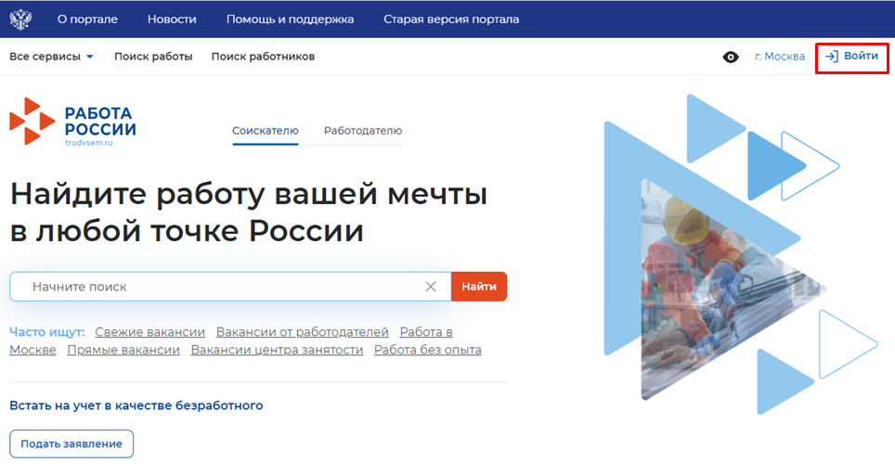
- Далее, на открывшейся странице, выбрать пункт «Для работодателей».
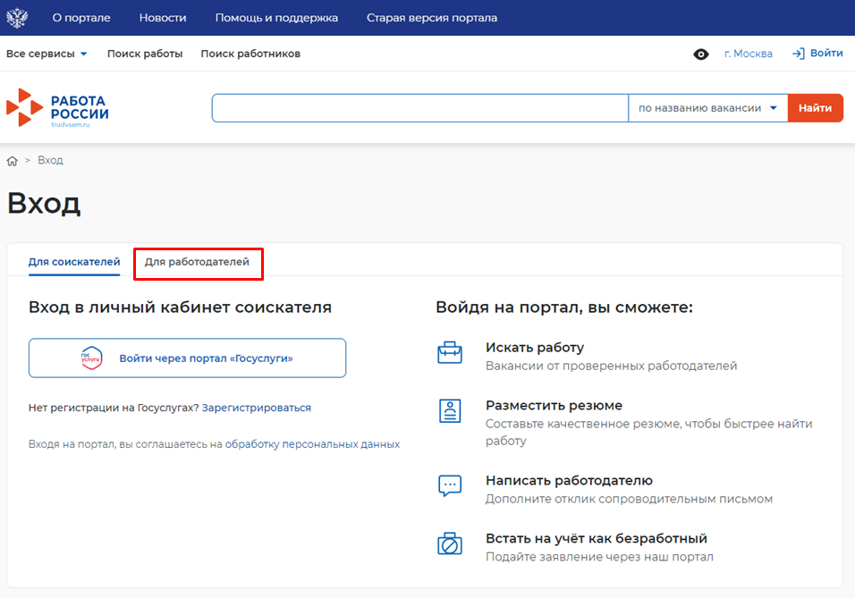
- Следом необходимо нажать на кнопку «Войти через портал «Госуслуги».
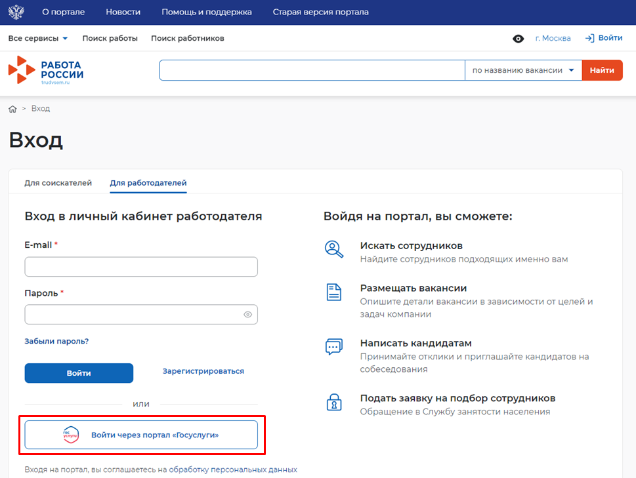
- На открывшейся странице ввести почту и пароль от учетной записи работодателя и нажать на кнопку «Войти».
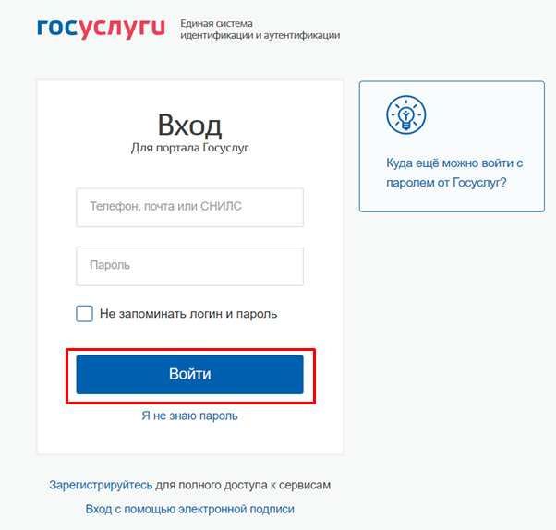
- Далее следует выбрать пункт «Индивидуальный предприниматель».
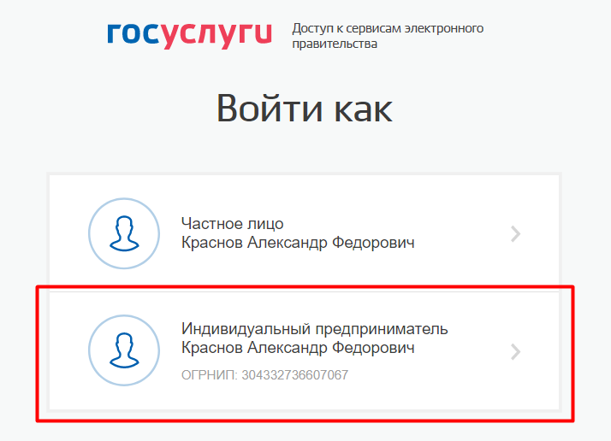
- В случае возникновения окна с предупреждением необходимо нажать на кнопку «Все равно отправить».
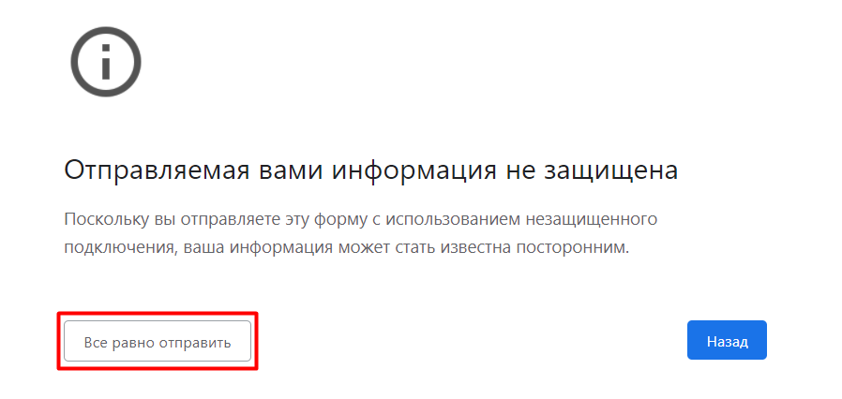
- Откроется главная страница личного кабинета работодателя.

Авторизация регионального администратора/сотрудника ЦЗН в ЛК СЗН
Для начала работы с ЛК СЗН, региональный администратор/сотрудник ЦЗН должен авторизоваться. Для этого:
- Перейти на страницу http://172.19.18.105:8080/app/#/tasksList
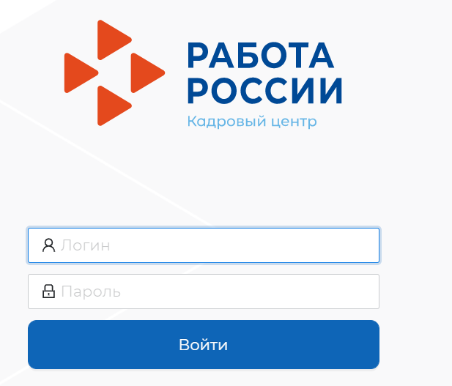
- Ввести логин и пароль регионального администратора/сотрудника ЦЗН и нажать на кнопку «Войти».
- Откроется рабочий стол регионального администратора/сотрудника ЦЗН.

Процесс подачи отчета в лк работодатель

Форма подачи отчета
Для того чтобы заполнить и подать отчет сотруднику СЗН, необходимо авторизоваться (Авторизация работодателя на портале) в личном кабинете работодателя, далее:
Выберите пункт меню «Все сервисы» и в блоке Формы отчетности выберите пункт «Заполнение отчетов» (рисунок 1).
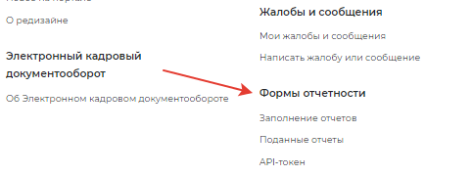
1 – Заполнение отчетов

При нажатии на пункт меню «Формы отчетности» – «Заполнение отчетов» открывается следующая страница на соответствующей вкладке (рисунок 2)
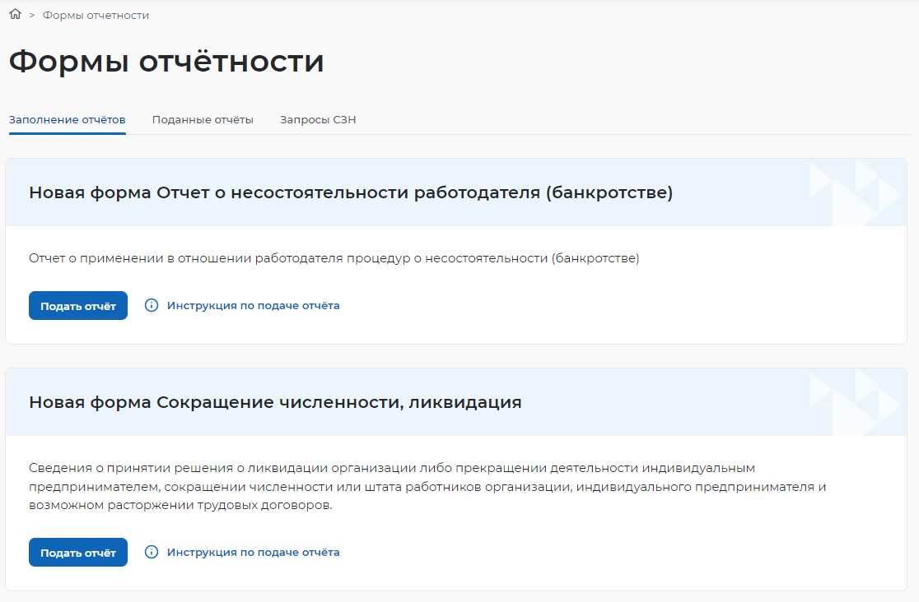
2 – Формы отчетности
На вкладке «Заполнение отчетов» можно подать следующие сведения:
- отчет о несостоятельности работодателя (банкротстве);
- сведения о сокращении численности, ликвидация;
- информация о рабочих местах для трудоустройства инвалидов;
- информация о профессиональной реабилитации и содействию занятости инвалидов;
- отчет о введении режима неполного рабочего дня;
- отчет о введении режима простоя (приостановке производства);
- отчет об организации дистанционной (удаленной работы);
- отчет об отпусках без сохранения заработной платы.

При нажатии на кнопку «Инструкция по подаче отчета» открывается информационная страница.
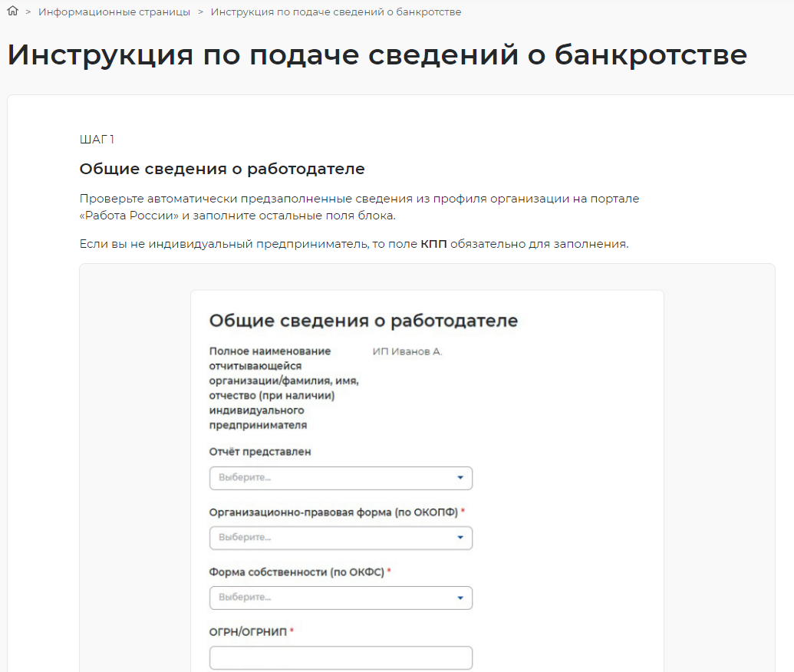
3 – Инструкция по подаче отчета

Отчет о несостоятельности работодателя (банкротстве)
При нажатии на кнопку «Подать отчет» в блоке «Отчет о несостоятельности работодателя (банкротстве)» открывается форма для заполнения данных:
- «Общие сведения о работодателе»:
- организационно-правовая форма (по ОКОПФ);
- форма собственности (по ОКФС);
- ОГРН/ОГРНИП;
- ИНН;
- КПП отчитывающейся организации;
- Основной вид экономической деятельности (по ОКВЭД) (рисунок 4);
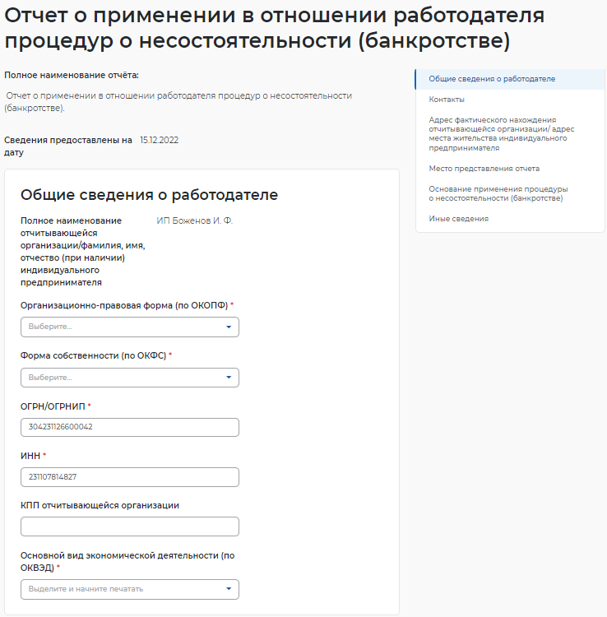
4 – Сведения о несостоятельности работодателя (банкротстве)
- «Контакты»:
- контактный номер телефона ответственного лица;
- адрес электронной почты ответственного лица (рисунок 5);
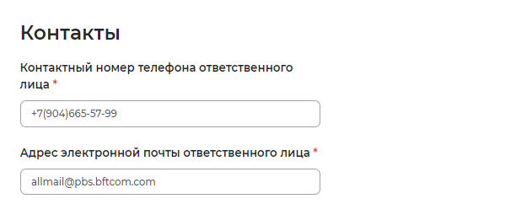
5 – Контакты
- «Адрес фактического нахождения отчитывающейся организации/ адрес места жительства индивидуального предпринимателя»:
- субъект Российской Федерации;
- район, населенный пункт, улица;
- дом, корпус, строение, офис/квартира (рисунок 6);
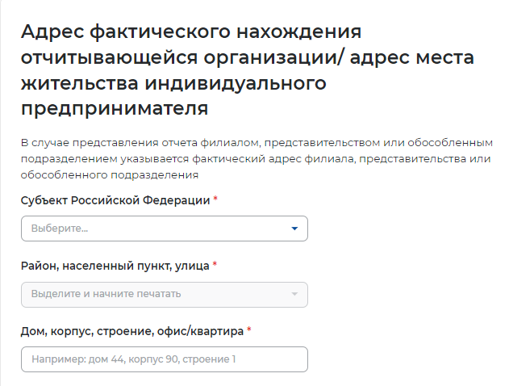
6 – Адрес фактического нахождения организации/адрес места
жительства ИП
- «Место предоставления отчета»:
- субъект Российской Федерации;
- населённый пункт;
- государственное учреждение службы занятости населения; (рисунок 7);
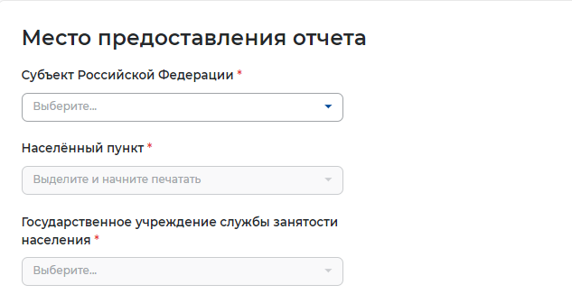
7 – Место предоставления отчета

- «Основание применения процедуры о несостоятельности (банкротстве)».
При проставлении галки «К работодателю применяется процедура о несостоятельности (банкротстве)» доступны следующие поля для заполнения:
- наименование документа;
- дата документа;
- номер документа;
- наименование процедуры;
- дата начала применения процедур о несостоятельности (банкротстве);
- дата окончания приминения процедур о несостоятельности (банкротстве) (рисунок 8);

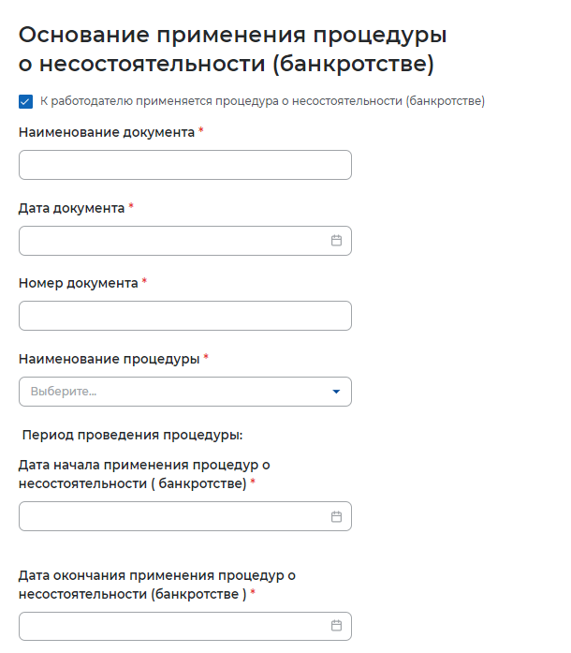
8 – Основание применения процедуры о несостоятельности
- «Иные сведения» (рисунок 9).
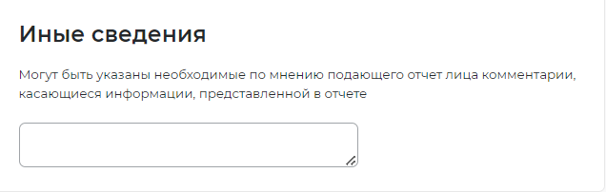
9 – Иные сведения

Сведения о ликвидации, сокращенной численности
При нажатии на кнопку «Подать отчет» в блоке «Сведения о ликвидации, сокращенной численности» открывается форма для заполнения данных:
- «Общие сведения о работодателе»:
- организационно-правовая форма (по ОКОПФ);
- форма собственности (по ОКФС);
- ОГРН/ОГРНИП;
- ИНН;
- КПП отчитывающейся организации;
- Основной вид экономической деятельности (по ОКВЭД) (рисунок 10);
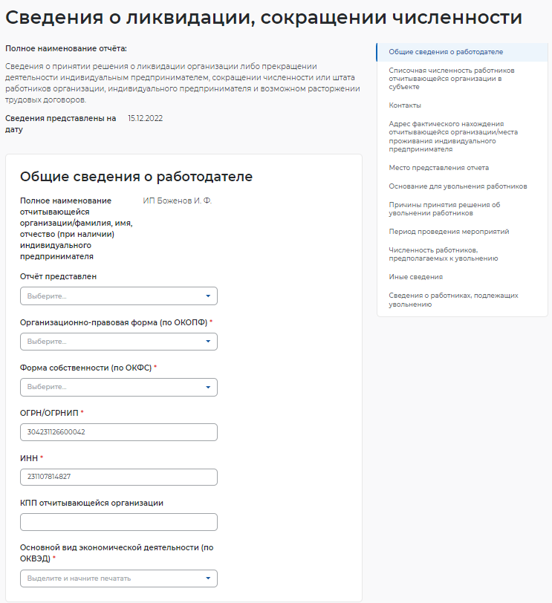
10 – Сведения о ликвидации, сокращении численности
- «Списочная численность работников отчитывающейся организации в субъекте»:
- всего чел;
- из них иностранных работников (рисунок 11);
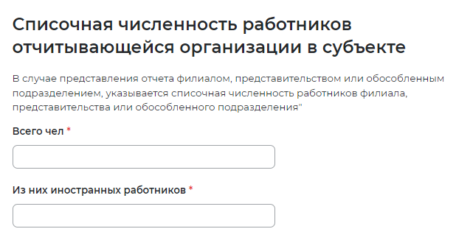
11 – Списочная численность работников
- «Контакты»:
- контактный номер ответственного лица;
- адрес электронной почты ответственного лица (рисунок 12);
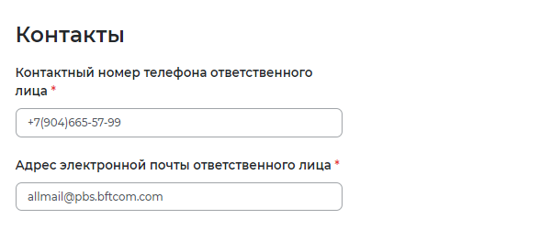
12 – Контакты
- «Адрес фактического нахождения отчитывающейся организации/ места проживания индивидуального предпринимателя»:
- субъект Российской Федерации;
- район, населенный пункт, улица;
- дом, корпус, строение, офис/квартира (рисунок 13);
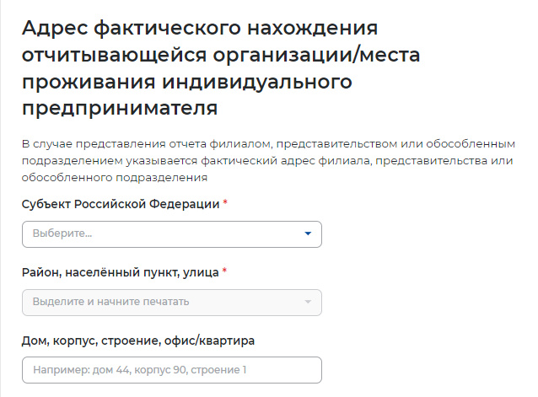
13– Адрес фактического нахождения организации/ места проживания ИП
- «Место предоставления отчета»:
- субъект Российской Федерации;
- населённый пункт;
- государственное учреждение службы занятости населения; (рисунок 279);
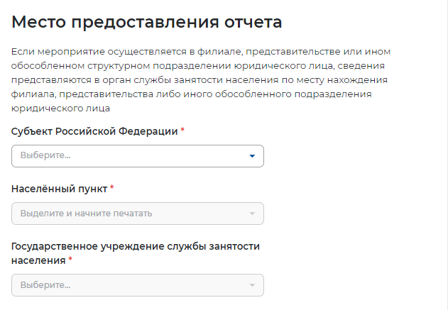
14 – Место предоставления отчета
- «Основания для увольнения работников» (рисунок 15);
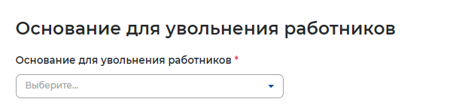
15 – Основания для увольнения работников
- «Причины принятия решения об увольнении работников» (рисунок 16);
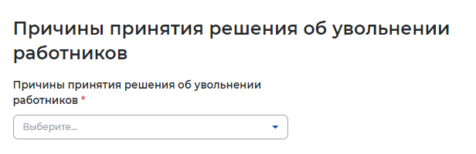
16– Причины принятия решений об увольнении работников
- «Период проведения мероприятий»:
- дата начала сокращения работников;
- дата окончания сокращения работников (рисунок 17);
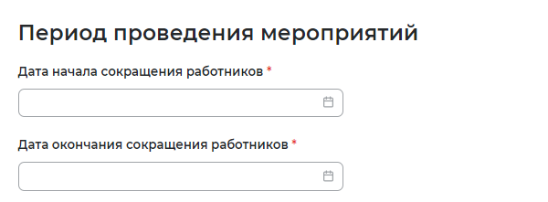
17– Период проведения мероприятий
- «Численность работников, предпологаемых к увольнению»:
- всего чел;
- женщины;
- граждане в возрвсте от 16 до 35 лет;
- пенсионеры;
- граждане предпенсионного возраста;
- инвалиды;
- инностранные граждане (рисунок 18);

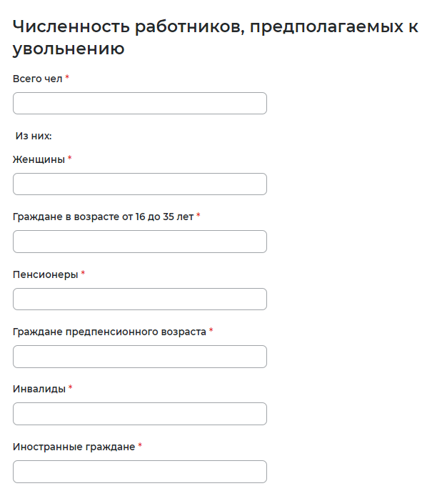
18 – Численность работников, предполагаемых к увольнению
- «Иные сведения» (рисунок 19);
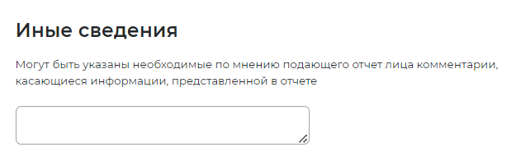
19 – Иные сведения
- «Сведения о работниках, подлежащих увольнению» (рисунок 20);

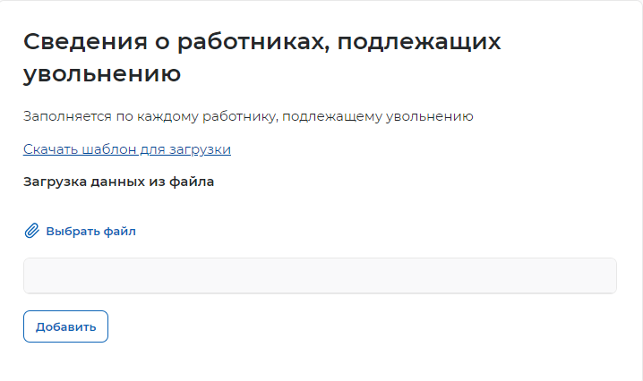
20 – Сведения о работниках, подлежащих увольнению
Чтобы заполнить файл Excel, нажмите на кнопку «Скачать шаблон для загрузки», после заполненных данных по шаблону нажмите на кнопку «Выбрать файл» и загрузите файл Excel.
При нажатии кнопки «добавить» открывается модальное окно для заполнения:
- ФИО;
- СНИЛС;
- пол;
- дата рождения;
- профессия;
- уровень образования;
- средний размер заработной платы (за последние три месяца);
- особые категории работников;
- телефон (рисунок 21).
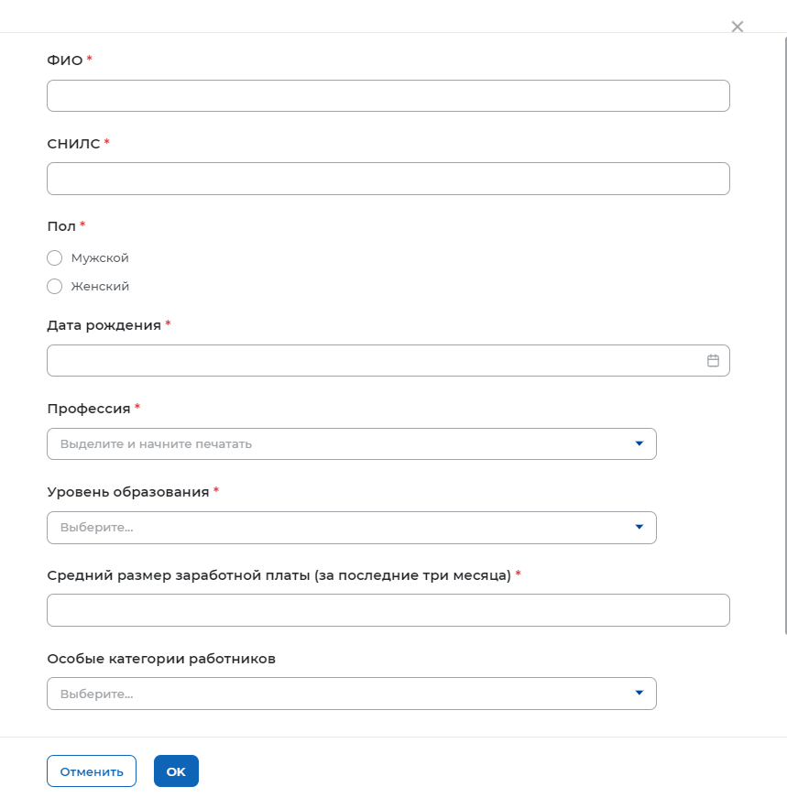
21 – Сведения о работниках, подлежащих увольнению

Информация о рабочих местах для трудоустройства инвалидов
При нажатии на кнопку «Подать отчет» в блоке «Информация о рабочих местах для трудоустройства инвалидов» открывается форма для заполнения данных:
- «Общие сведения о работодателе» (рисунок 22):
- отчет представлен;
- организационно-правовая форма (по ОКОПФ);
- форма собственности (по ОКОПФ);
- ОГРН/ОГРНИП;
- ИНН;
- КПП отчитывающейся организации;
- основной вид экономической деятельности (по ОКВЭД);
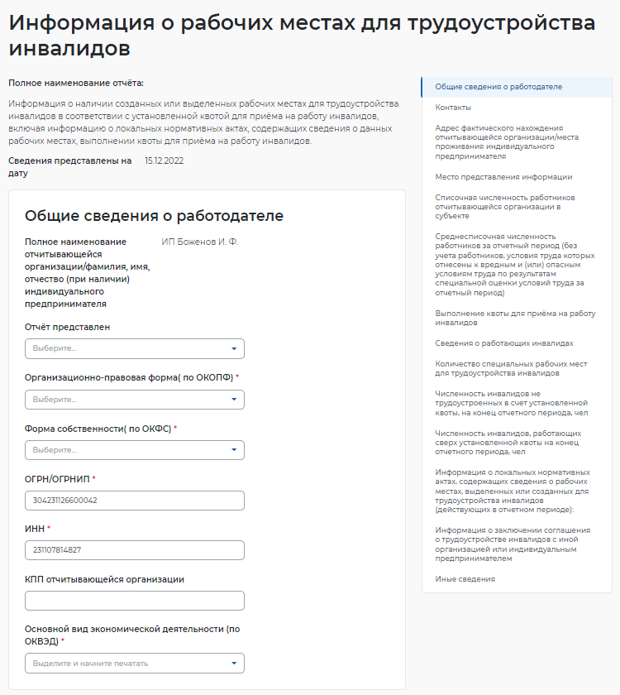
22 – Информация о рабочих местах для трудоустройства инвалидов
- «Контакты» (рисунок 23):
- контактный номер телефона ответственного лица;
- адрес электронной почты ответственного лица;
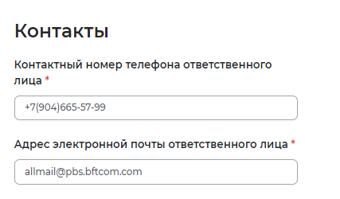
23 – Контакты
- «Адрес фактического нахождения отчитывающейся организации/ места проживания индивидуального предпринимателя» (рисунок 24):
- субъект Российской Федерации;
- район, населенный пункт, улица;
- дом, корпус, строение, офис/квартира;
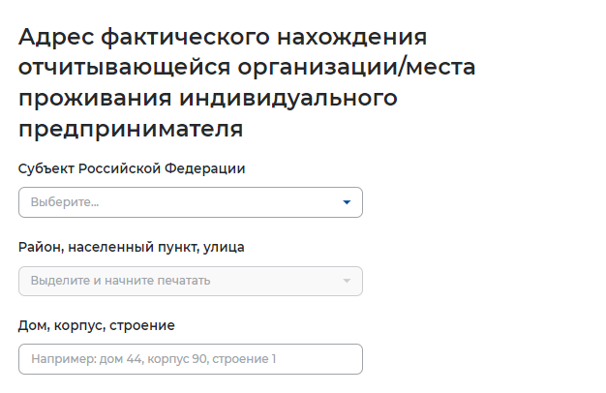
24 – Адрес фактического нахождения филиала/представительства ЮЛ
- «Место предоставления информации» (рисунок 25):
- субъект Российской Федерации;
- населенный пунк;
- государственное учреждение службы занятости населения;
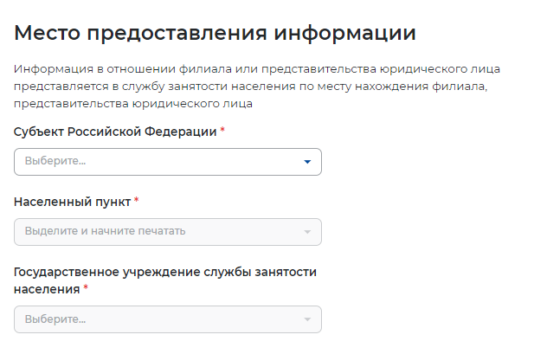
25 – Место предоставления информации
- «Списочная численность работников отчитывающейся организации в субъекте» (рисунок 26):
- всего;
- численность работников, условия труда которых отнесены к вредным и(или) опасным условиям труда по результатам аттестации рабочих мест по условиям труда или результатам специальной оценки условий труда, чел;
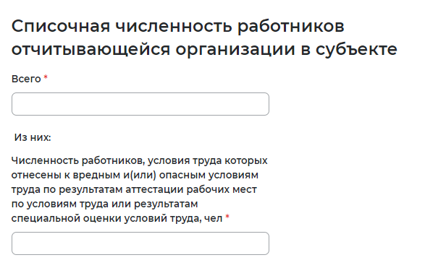
26 – Списочная численность работников
- «Среднесписочная численность работников за отчетный период (без учета работников, условия труда которых отнесены к вредным и (или) опасным условиям труда по результатам специальной оценки условий труда за отчетный период)» (рисунок 27);
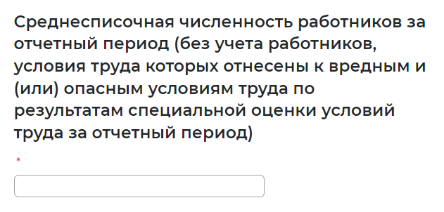
27 – Среднесписочная численность работников за отчетный период
- «Выполнение квоты для приема на работу инвалидов» (рисунок 28):
- размер установленной квоты для приема на работу инвалидов, %;
- размер установленной квоты для приема на работу инвалидов, чел;
- численность работников, работавших на квотируемых рабочих местах за отчетный период (отражается численность трудоустроенных инвалидов, имеющих рекомендации к труду, отработавших на квотируемых рабочих местах не менее 15 дней в отчетном периоде), чел;
- численность работников, работавших в счет квоты за отчетный период у других работодателей в рамках заключенного соглашения о трудоустройстве инвалидов в счет квоты в других организациях, чел;
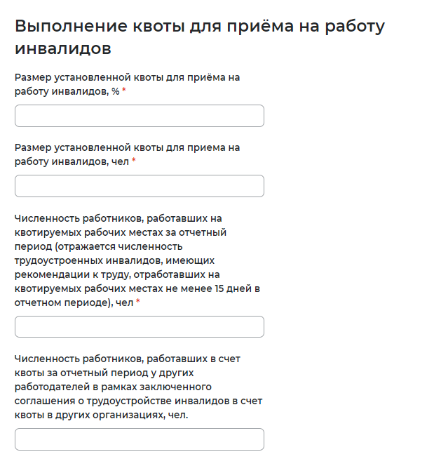
28 – Выполнение квоты для приема на работу инвалидов
- «Сведения о работающих инвалидах» (рисунок 29).
При выставлении отметки «Есть работники, имеющие инвалидность» доступны следующие поля для заполнения:
- ФИО;
- СНИЛС;
- дата рождения;
- профессия (по ОКПДТР);
- группа инвалидности;
- категория инвалидности.
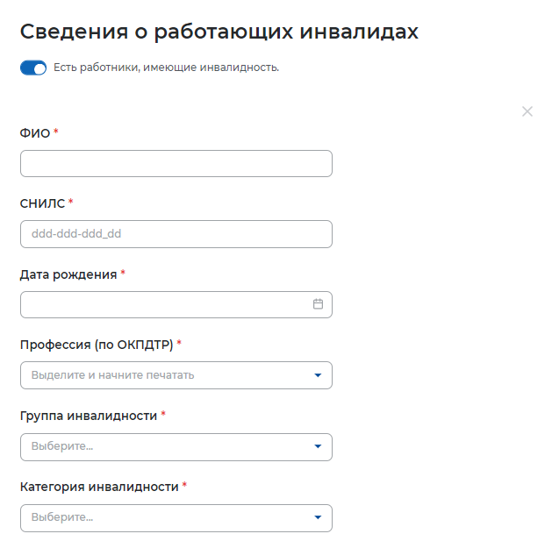
29 – Сведения о работающих инвалидах
- «Количество специальных рабочих мест для трудоустройства инвалидов» (рисунок 30):
- всего специальных мест рабочих мест для трудоустройства инвалидов;
- количество свободных (вакантных) специальных рабочих мест для трудоустройства инвалидов;
- количество специальных рабочих мест, на которые трудоустроены инвалиды;
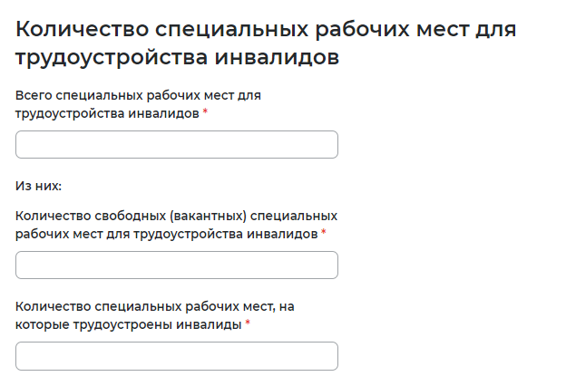
30 – Количество специальных рабочих мест для трудоустройства инвалидов
- «Численность инвалидов не трудоустроенных в счет установленной квоты, на конец отчетного периода, чел»;
- «Численность инвалидов, работающих сверх установленной квоты на конец отчетного периода,чел» (рисунок 31);
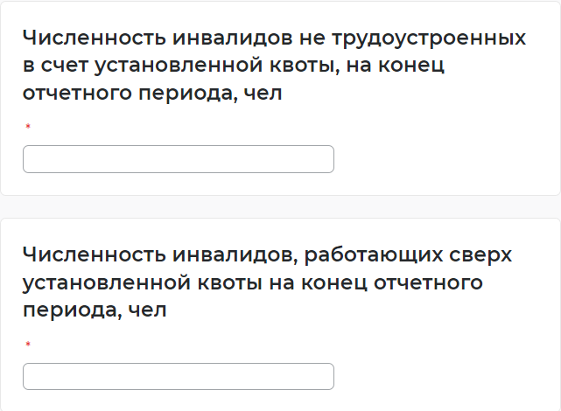
31 – Численность не трудоустроенных/работающих инвалидов

- «Информация о локальных нормативных актах, содержащих сведения о рабочих местах, выделенных или созданных для трудоустройства инвалидов (действующих в отчетном периоде)» (рисунок 32).
При выставлении отметки «Есть локальные нормативные акты» доступны следующие поля для заполнения:
- наименование;
- дата принятия;
- номер;
- профессия (по ОКПДТР);
- количество рабочих мест, выделенных или созданных для трудоустройства инвалидов;
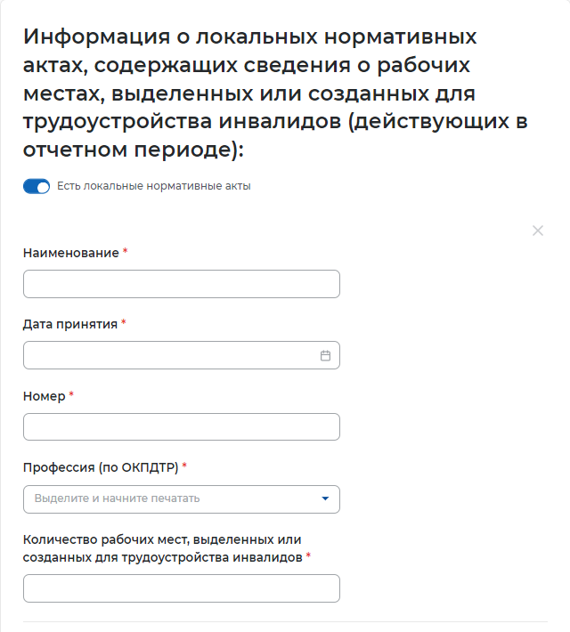
32 – Рабочие места для трудоустройства инвалидов
- «Информация о заключении соглашения о трудоустройстве инвалидов с иной организацией или индивидуальным предпринимателем» (рисунок 33);
При выставлении отметки «Есть заключенные соглашения о трудоустройстве инвалидов с иной организацией или индивидуальным предпринимателем» доступны следующие поля для заполнения:
- наименование иной организации;
- ИНН иной организации;
- номер документа;
- дата документа;
- дата начала действия соглашения;
- дата окончания действия соглашения;
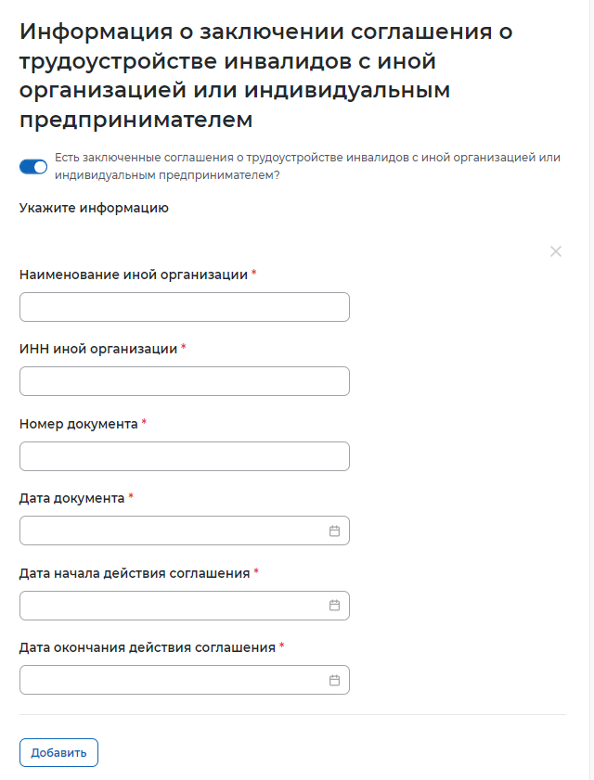
33 – Заключенные соглашения о трудоустройстве инвалидов с иной организацией или ИП
- «Иные сведения» (рисунок 34).
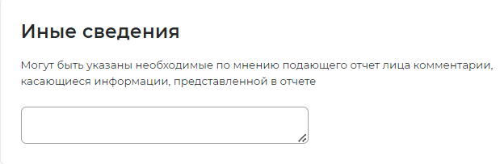
34 – Иные сведения

Информация о профессиональной реабилитации и содействию занятости инвалидов
При нажатии на кнопку «Подать отчет» в блоке «Информация о профессиональной реабилитации и содействию занятости инвалидов» открывается форма для заполнения данных:
- «Общие сведения о работодателе» (рисунок 35):
- отчет представлен;
- организационно-правовая форма (по ОКОПФ);
- форма собственности (по ОКОПФ);
- ОГРН/ОГРНИП;
- ИНН;
- КПП отчитывающейся организации;
- основной экономической деятельности (по ОКВЭД);
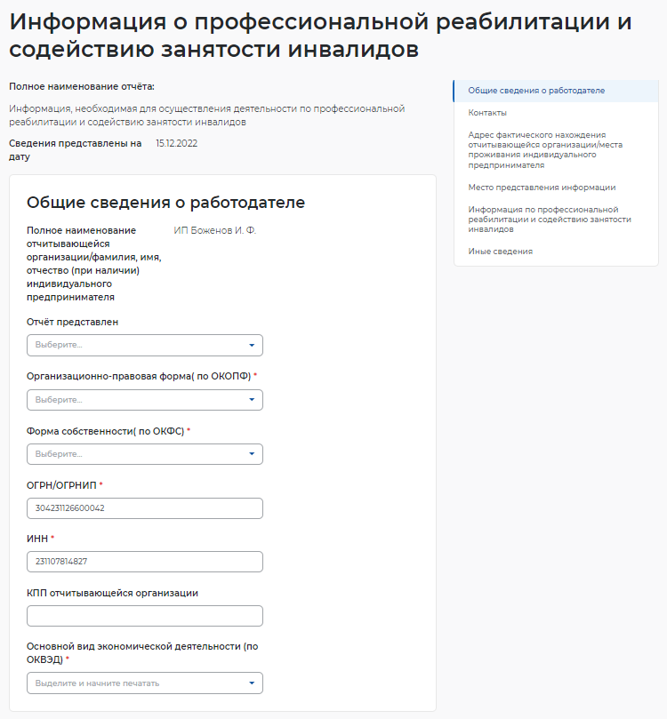
35– Информация о профессиональной реабилитации и содействию
занятости инвалидов
- «Контакты» (рисунок 36):
- контактный номер телефона ответственного лица;
- адрес электронной почты ответственного лица;
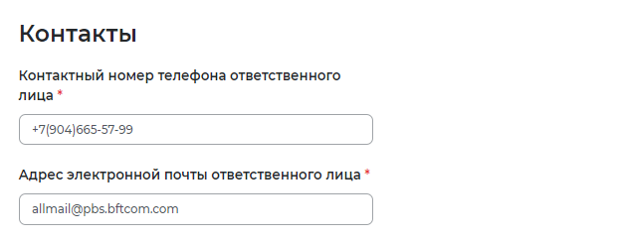
36 – Контакты
- «Адрес фактического нахождения отчитывающейся организации/места проживания индивидуального предпринимателя» (рисунок 37);
- субъект Российской Федерации;
- район, населенный пункт, улица;
- дом, корпус, строение, офис/квартира;
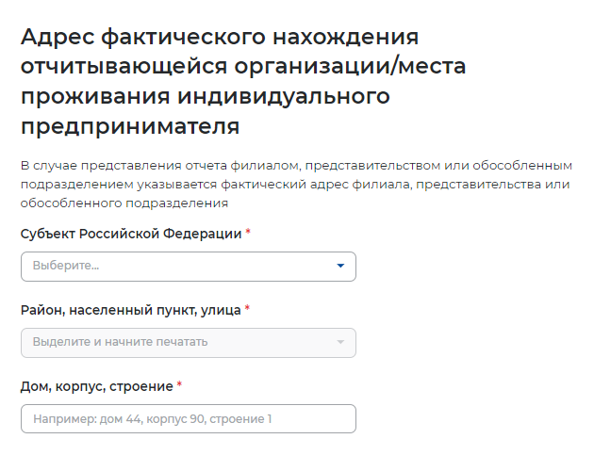
37 – Адрес фактического нахождения организации/места проживания ИП
- «Место предоставления информации» (рисунок 38):
- субъект Российской Федерации;
- населенный пункт;
- государственное учреждение службы занятости населения;
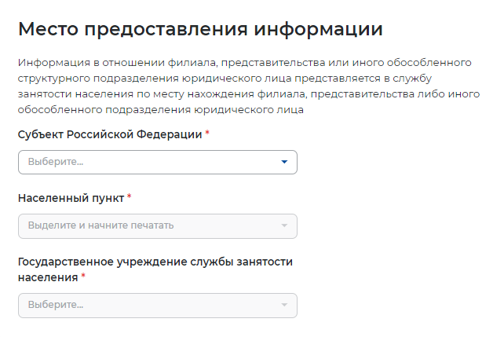
38 – Место предоставления информации
- «Информация по профессиональной реабилитации и содействию занятости инвалидов» (рисунок 39):
- при выставлении отметки – организация обучения работников (при наличии работников, имеющих инвалидность) доступны следующие поля:
- организация обучения работников, имеющих инвалидность (при организации соответствующих мероприятий);
- при выставлении отметки профессиональная адаптации работников, имеющих инвалидность:
- наличие специально созданных условий труда;
- создание специального рабочего места;
- обеспечение оборудованным рабочим местом;
- социально-психологическое и социально-трудовое сопровождение в процессе закрепления на рабочем месте;
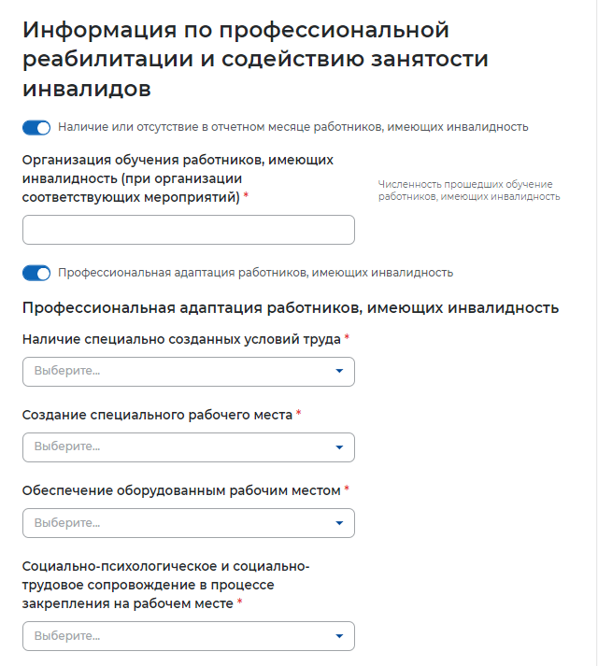
39 – Информация по профессиональной реабилитации и содействию занятости инвалидов
- «Иные сведения» (рисунок 40).
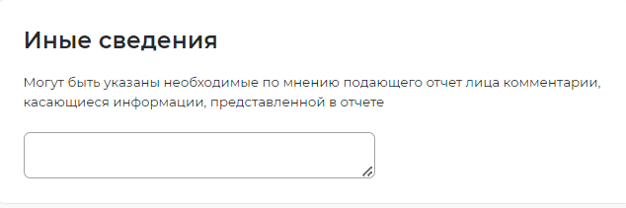
40 – Иные сведения

Отчет о введении режима неполного рабочего дня
При нажатии на кнопку «Подать отчет» в блоке «Отчет о введении режима неполного рабочего дня» открывается форма для заполнения данных:
- «Общие сведения о работодателе» (рисунок 41):
- отчет представлен;
- организационно-правовая форма (по ОКОПФ);
- форма собственности (по ОКОПФ);
- ОГРН/ОГРНИП;
- ИНН;
- КПП отчитывающейся организации;
- основной вид экономической деятельности (по ОКВЭД);
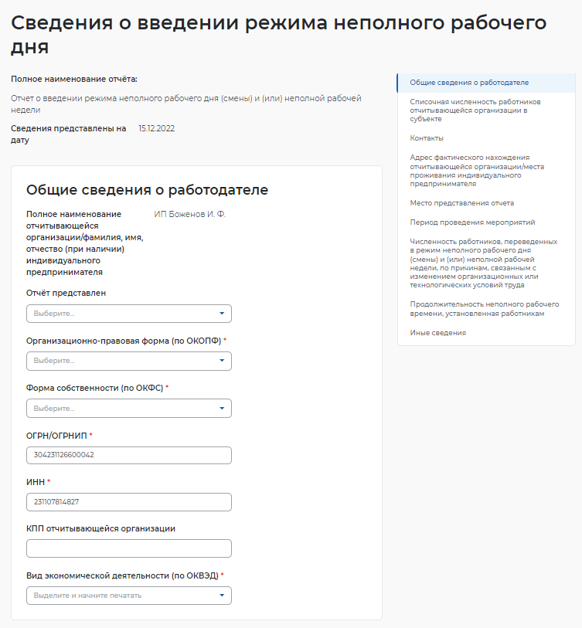
41 – Сведения о введении режима неполного рабочего дня
- «Списочная численность работников отчитывающейся организации в субъекте» (рисунок 42):
- всего чел;
- их них иностранных работников;
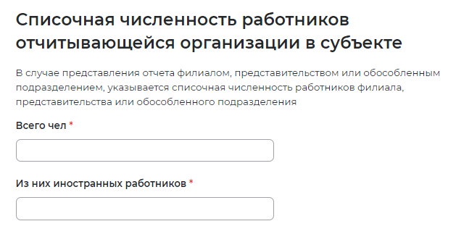
42 – Списочная численность работников
- «Контакты» (рисунок 43):
- контактный номер ответственного лица;
- адрес электронной почты ответственного лица;
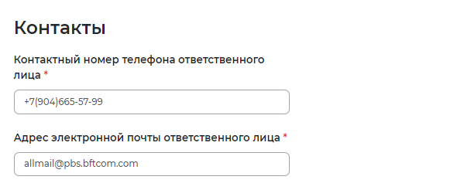
43 – Контакты
- «Адрес фактического нахождения отчитывающейся организации/ места проживания индивидуального предпринимателя» (рисунок 44);
- субъект Российской Федерации;
- район, населенный пункт, улица;
- дом, корпус, строение, офис/квартира;

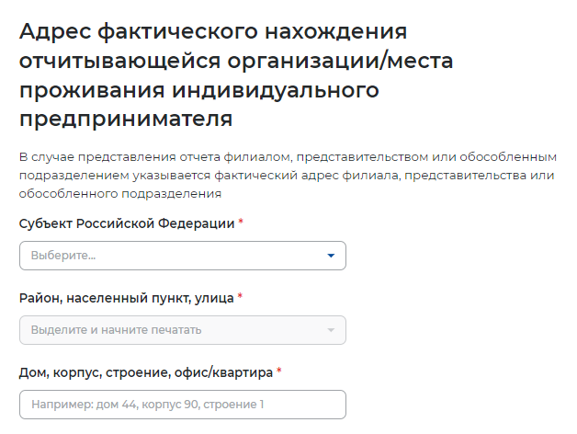
44 – Адрес фактического нахождения организации/ места проживания ИП
- «Место представления отчета» (рисунок 45):
- субъект Российской Федерации;
- населенный пункт;
- государственное учреждение службы занятости населения
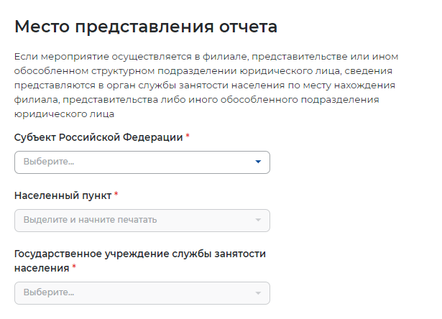
45 – Место представления отчета

- «Период проведения мероприятий» (рисунок 46):
- дата ведения режима неполного рабочего времени;
- дата окончания режима неполного рабочего времени;
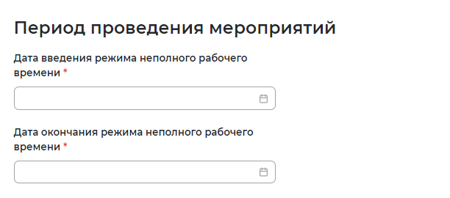
46 – Период проведения мероприятий

- «Численность работников, переведенных в режим неполного рабочего дня (смены) и (или) неполной рабочей недели, по причинам, связанным с изменением организационных или технологических условий труда»:
- всего чел;
- из них иностранных работников (рисунок 47)
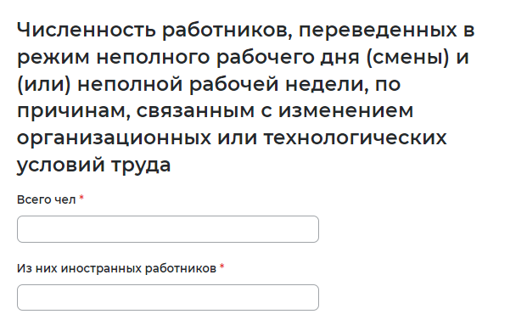
47 – Численность работников
- «Продолжительность неполного рабочего времени, установленная работниками» (рисунок 48):
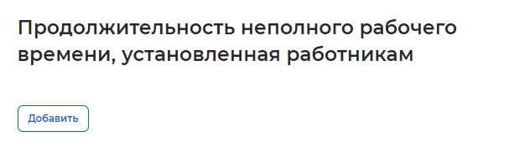
48– Продолжительность неполного рабочего времени, установленная работником
- при нажатии на кнопку «Добавить» доступны следующие поля для заполнения:
- №;
- численность работников, чел;
- норма рабочего времени;
- продолжительность неполной рабочей недели, час;
- продолжительность неполной рабочей недели (смены), час (рисунок 49)
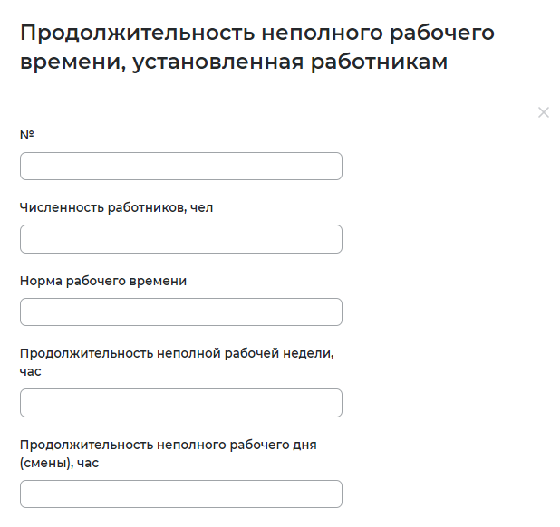
49 – Продолжительность неполного рабочего времени, установленная работником
- «Иные сведения» (рисунок 50).

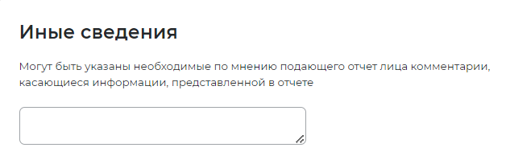
50 – Иные сведения

Отчет о введении режима простоя (приостановке производства)
При нажатии на кнопку «Подать отчет» в блоке «Отчет о введении режима простоя (приостановке производства)» открывается форма для заполнения данных (рисунок 51):
- общие сведения о работодателе:
- отчет представлен;
- организационно-правовая форма (по ОКОПФ);
- форма собственности (по ОКОПФ);
- ОГРН/ОГРНИП;
- ИНН;
- КПП отчитывающейся организации;
- основной вид экономической деятельности (по ОКВЭД);
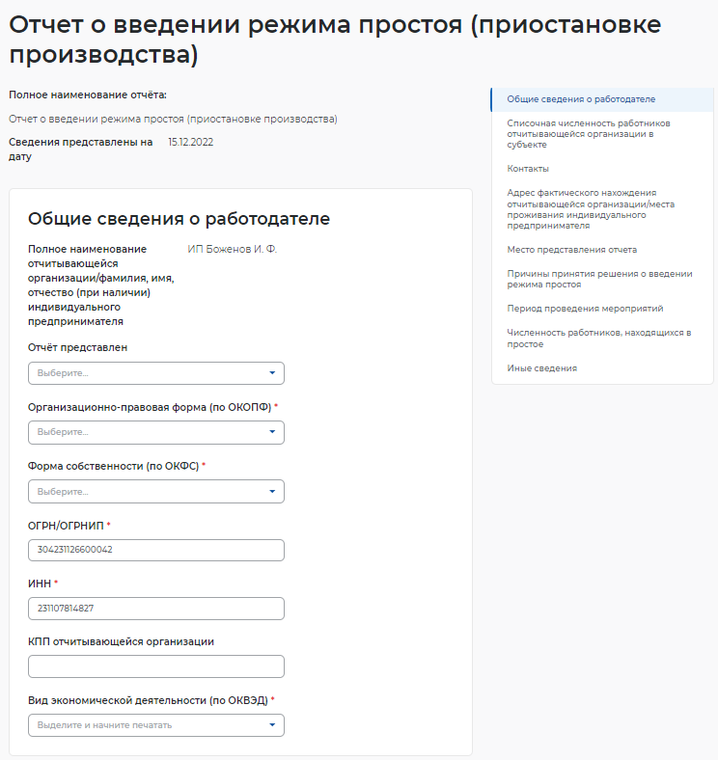
51– Сведения о введении режима простоя
- «Списочная численность работников отчитывающейся организации в субъекте» (рисунок 52):
- всего чел;
- из них инностранных работников;
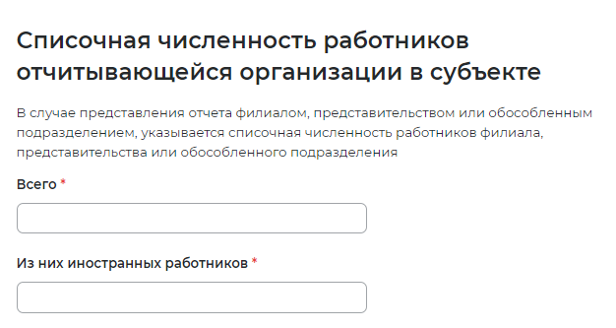
52 – Списочная численность работников отчитывающейся организации в субъекте
- «Контакты» (рисунок 318):
- контактный номер телефона ответственного лица;
- адрес электронной почты ответственного лица;
53 – Контакты
- «Адрес фактического нахождения отчитывающейся организации/ места проживания индивидуального предпринимателя» (рисунок 54):
- субъект Российской Федерации;
- район, населенный пункт, улица;
- дом, корпус, строение, офис/квартира;
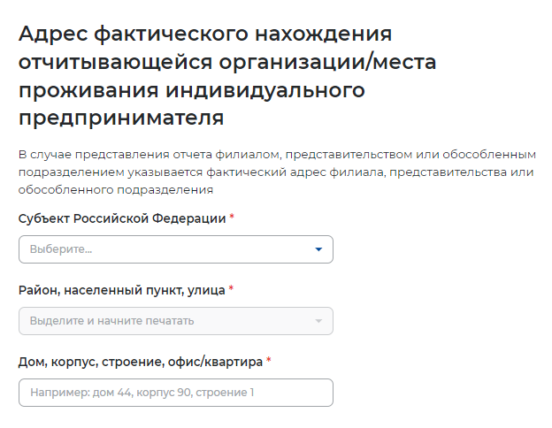
54 – Адрес фактического нахождения организации/места проживания ИП
- «Место представления отчета» (рисунок 55):
- субъект Российской Федерации;
- наименование населённого пункта;
- государственное учреждение службы занятости населения;
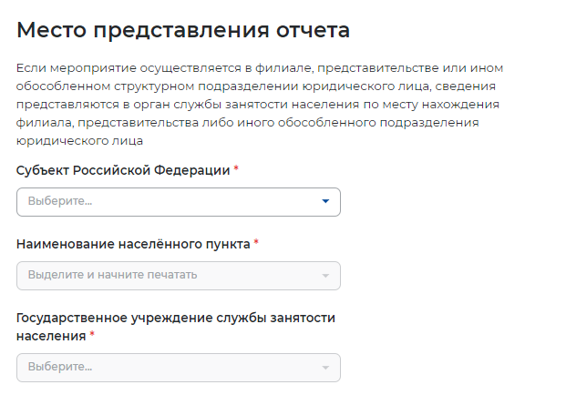
55 – Место предоставления отчета

- «Причины принятия решения введения режима простоя» (рисунок 56);
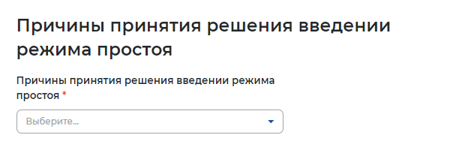
56– Причины принятия решения введении режима простоя
- «Период проведения мероприятий» (рисунок 57):
- дата введения режима простоя;
- дата окончания режима простоя;
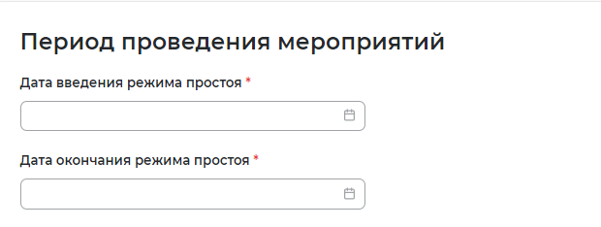
57 – Период проведения мероприятий
- «Численность работников, находящихся в простое»(рисунок 58):
- всего чел;
- из них иностранных работников;
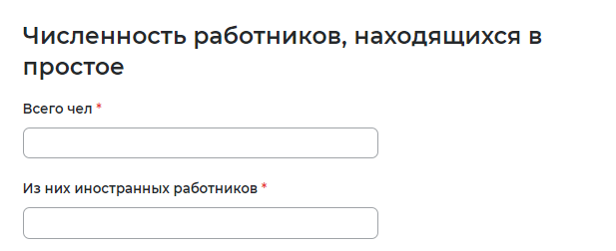
58 – Численность работников, находящихся в простое
- «Иные сведения» (рисунок 59);
59 – Иные сведения

Отчет об организации дистанционной (удаленной работы)
При нажатии на кнопку «Инструкция по подаче отчета» открывается информационная страница «Инструкция по подаче сведений».
При нажатии на кнопку «Подать отчет» в блоке «Отчет об организации дистанционной (удаленной работы)» открывается форма для заполнения данных (рисунок 60):
- «Общие сведения о работодателе»:
- отчет представлен;
- организационно-правовая форма (по ОКОПФ);
- форма собственности (по ОКОПФ);
- ОГРН/ОГРНИП;
- ИНН;
- КПП отчитывающейся организации;
- основной вид экономической деятельности (по ОКВЭД);
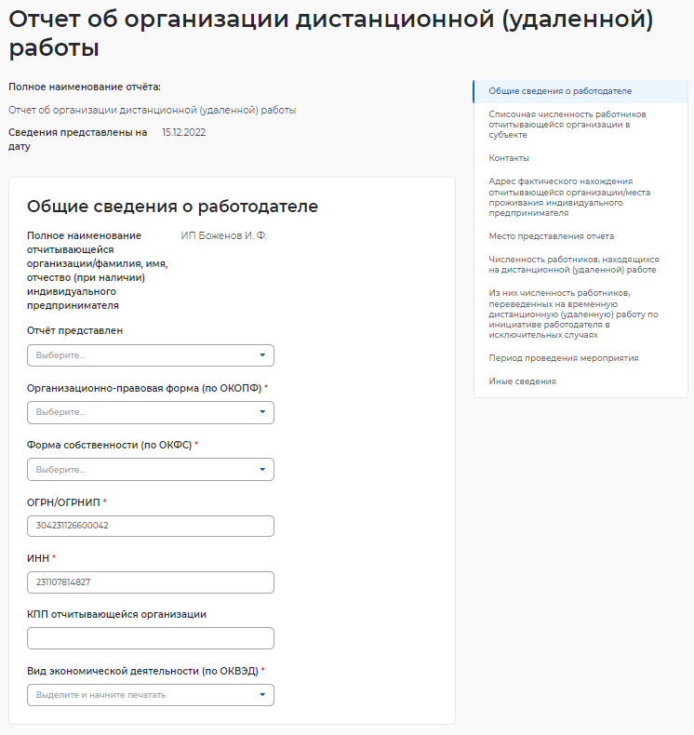
60 – Сведения об организации дистанционной работы
- «Списочная численность работников отчитывающейся организации в субъекте»(рисунок 61):
- всего чел;
- их них иностранных работников;
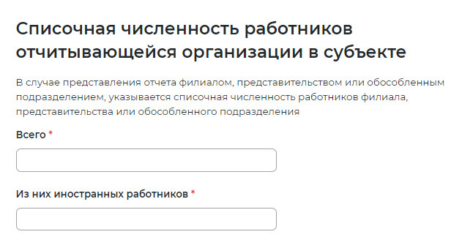
61 – Списочная численность работников отчитывающейся организации в субъекте
- «Контакты» (рисунок 62):
- контактный номер телефона ответственного лица;
- адрес электронной почты ответственного лица;
62 – Контакты
- «Адрес фактического нахождения отчитывающейся организации/места проживания индивидуального предпринимателя» (рисунок 63):
- субъект Российской Федерации;
- район, населенный пункт, улица;
- дом, корпус, строение, офис/квартира;

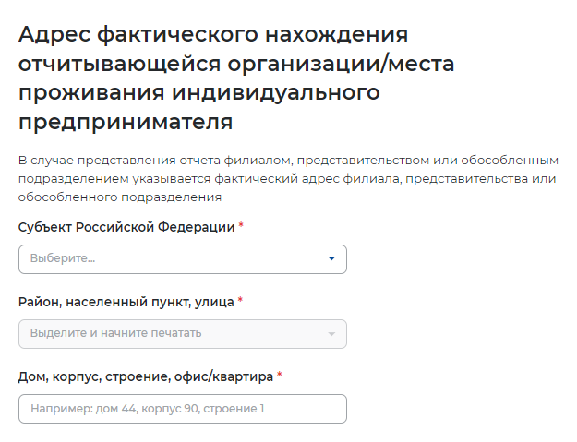
63 – Адрес фактического нахождения организации/места проживания ИП
- «Место представления отчета» (рисунок 64):
- субъект Российской Федерации;
- населенный пункт;
- государственное учреждение службы занятости населения;
64– Место представления отчета

- «Численность работников, находящихся на дистанционной (удаленной работе)»(рисунок 65):
- всего чел;
- из них иностранных работников;
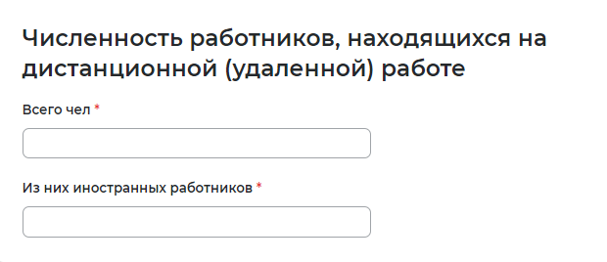
65 – Численность работников, находящихся на дистанционной работе
- «Из них численность работников, переведенных на временную дистанционную (удаленную) работу по инициативе работодателя в исключительных случаях» (рисунок 66):
- всего чел;
- из них иностранных работников
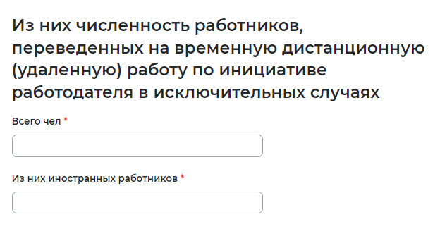
66 – Численность работников переведенных на дистанционную работу
- «Период проведения мероприятия»(рисунок 67):
- дата начала перевода на дистанционную (удаленную работу);
- дата окончания перевода на дистанционную (удаленную работу);
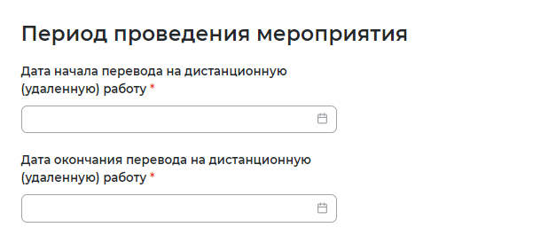
67 – Период проведения мероприятия
- «Иные сведения» (рисунок68).
68 – Иные сведения

Отчет об отпускных без сохранения заработной платы
При нажатии на кнопку «Инструкция по подаче отчета» открывается информационная страница «Инструкция по подаче сведений».
При нажатии на кнопку «Подать отчет» в блоке «Отчет об отпускных без сохранения заработной платы» открывается форма для заполнения данных (рисунок 69):
- «Общие сведения о работодателе»:
- отчет представлен;
- организационно-правовая форма (по ОКОПФ);
- форма собственности (по ОКОПФ);
- ОГРН/ОГРНИП;
- ИНН;
- КПП отчитывающейся организации;
- основной вид экономической деятельности (по ОКВЭД);
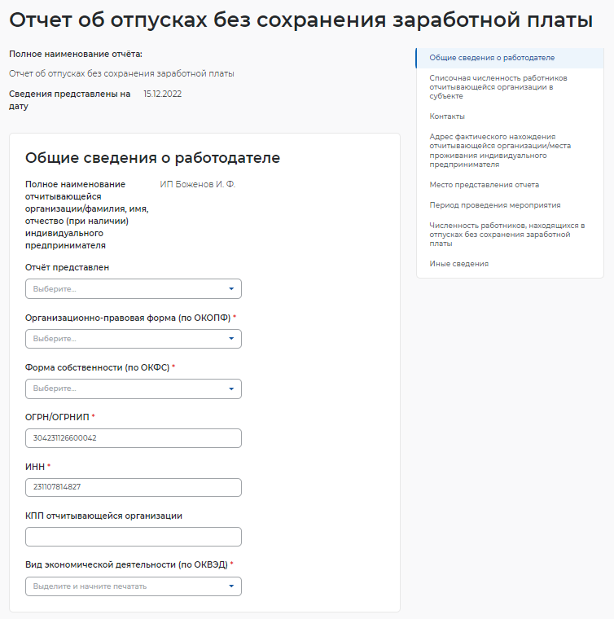
69 – Сведения об отпускных без сохранения заработной платы
- «Списочная численность работников отчитывающейся организации в субъекте»(рисунок 70):
- всего чел;
- их них иностранных работников;
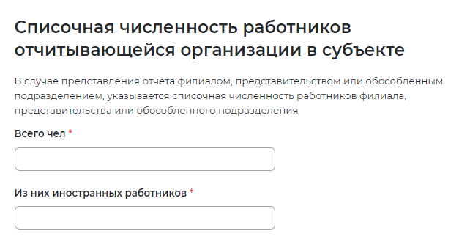
71 – Списочная численность работников отчитывающейся организации в субъекте
- «Контакты» (рисунок 72):
- номер контактного телефона ответственного лица;
- адрес электронной почты ответственного лица;
72 – Контакты
- «Адрес фактического нахождения отчитывающейся организации/места проживания индивидуального предпринимателя»(рисунок 73);
- субъект Российской Федерации;
- район, населенный пункт, улица;
- дом, корпус, строение, офис/квартира;

73 – Адрес фактического нахождения организации/места проживания ИП
- «Место представления отчета» (рисунок 74):
- субъект Российской Федерации;
- населенный пункт;
- государственное учреждение службы занятости населения;
74 – Место представления отчета

- «Период проведения мероприятия» (рисунок 75):
- дата начала отпуска без сохранения заработной платы;
- дата окончания отпуска без сохранения заработной платы;
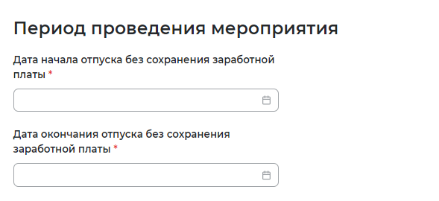
75– Период проведения мероприятия
- «Из них численность работников, находящихся в отпусках без сохранения заработной платы»(рисунок 76):
- всего чел;
- из них иностранных работников;
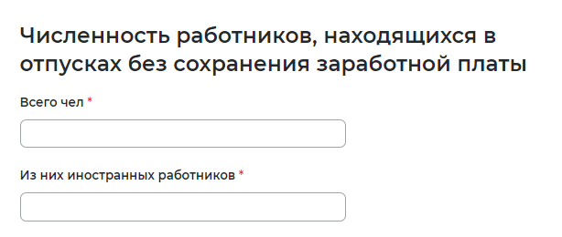
76 – Численность работников находящихся в отпусках без сохранения зп
- «Иные сведения» (рисунок77).
77 – Иные сведения

Поданные отчеты
На вкладке «Поданные отчеты» отображаются ранее поданные пользователем отчеты.
Переход к вкладке также возможен из главного меню при нажатии на пункт меню «Поданные отчеты» в блоке «Формы отчетности» .
Статус «В обработке» обозначает, что отчет находится на рассмотрении в ЦЗН.
Статус «Отправлено на корректировку» обозначает, что в процессе проверки у сотрудника ЦЗН возникли замечания. Отчет с соответствующим комментарием возвращен работодателю на корректировку.
Статус «Принято» обозначает, что по результатам обработки у сотрудника ЦЗН нет замечаний, отчет принят.
Статус «Ожидает подписания» обозначает, что скорректированный/подготовленный отчет подписан и направлен сотруднику ЦЗН.
Статус «Недействующий», обозначает, что Работодатель заместил отчет и направил его в ЦЗН для обработки.
При нажатии на название отчета откроется страница с поданными данными.
На странице возможен поиск и фильтрация отчетов:
- по названию;
- типу;
- числу;
- статусу (рисунок 78)

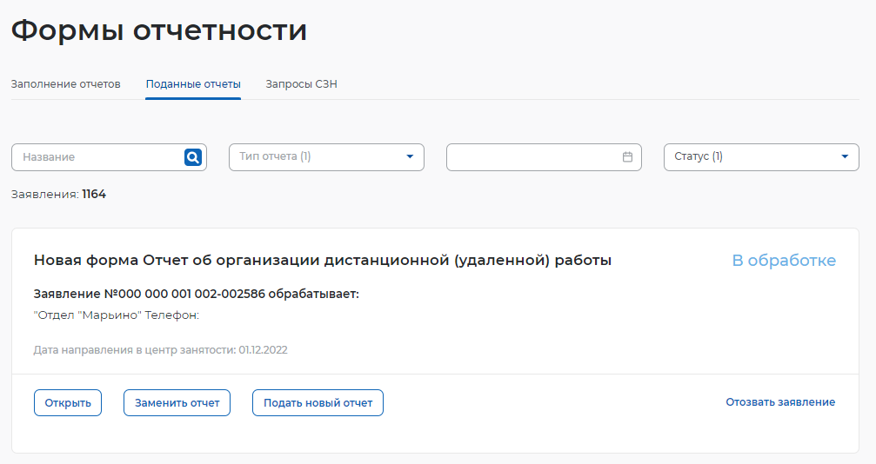
78 – Поданные отчеты статус «В обработке»
При нажатии на кнопку «Отозвать отчет», работодателю доступно прекращение дальнейших действий по отчёту. На открывшейся странице необходимо описать причину отзыва, после чего нажать на кнопку «Отозвать отчёт» (рисунок 79).
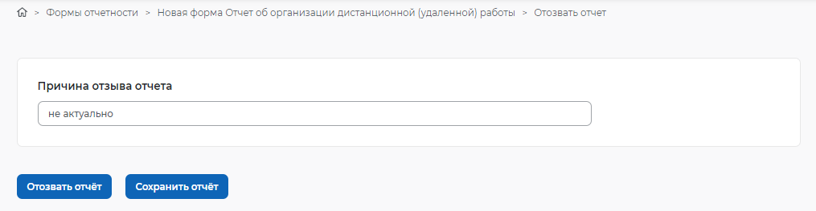
79 – Причина отзыва заявления

Если отчет в статусе «Принято», то доступны следующие кнопки: «Заменить отчет» и «Подать новый отчет» (рисунок 80).
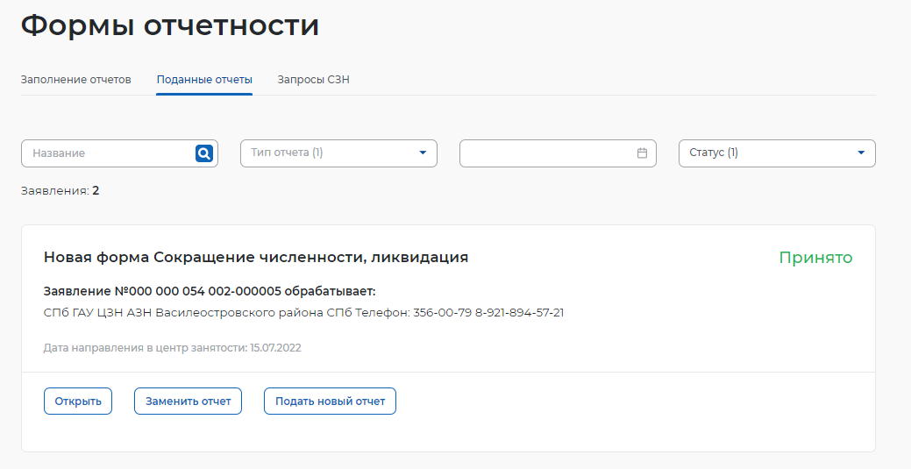
80 – Поданные отчеты статус «Принято»
При нажатии на кнопку «Подать новый отчет», работодателю доступно копирование сведений на основе предыдущих поданных отчетов. На открывшейся странице поля создаваемого отчета предзаполнены и доступны для редактирования (рисунок 81).
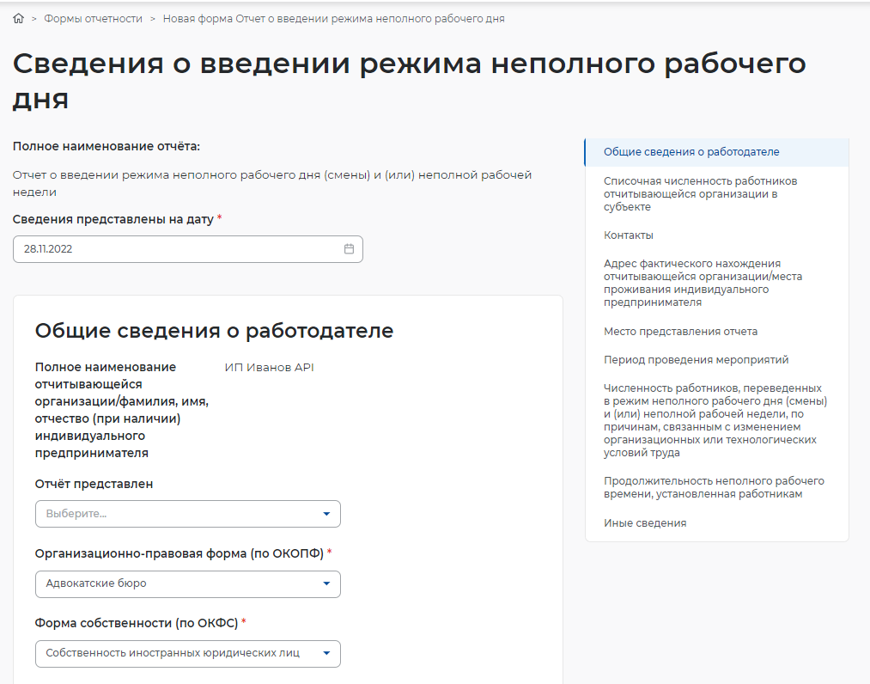
81 – Страница новой подачи отчета

Если отчет возвращен на доработку, он будет отображаться в статусе «Отправлено на корректировку». Также становится доступна кнопка «Отредактировать» (рисунок 82).

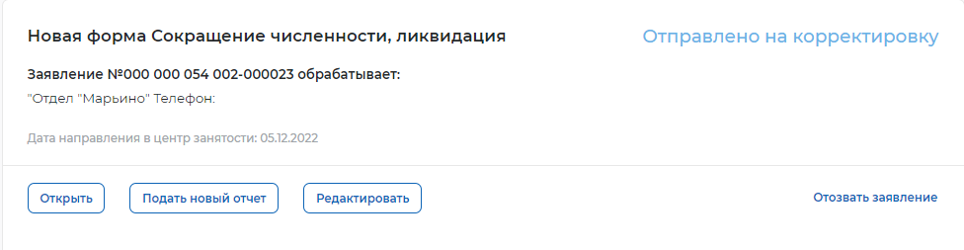
82 – Отправлено на корректировку
При нажатии на кнопку откроется отчет, в котором сотрудником ЦЗН указана причина возврата на доработку (рисунок 83).
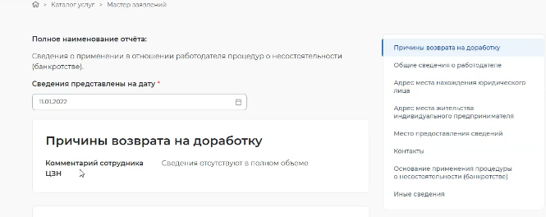
83 – Причина возврата на доработку

При нажатии на кнопку «Заменить отчет», откроется страница, где поля замещающего отчёта можно заместить, а именно поля, которые доступны для редактирования:
- поля с информацией о контактном номере телефона ответственного лица, адресе электронной почты ответственного лица;
- дата начала мероприятия, дата окончания мероприятия, численности работников (в отношении которых принято решение о сокращении, неполном рабочем времени, простое, удаленной работе, отпуске без сохранения заработной платы);
- сведения о работниках (для отчета о принятии решения о ликвидации организации либо прекращении деятельности индивидуальным предпринимателем, сокращении численности или штата работников организации, индивидуального предпринимателя и возможном расторжении трудовых договоров);
- иные сведения (рисунок 84).
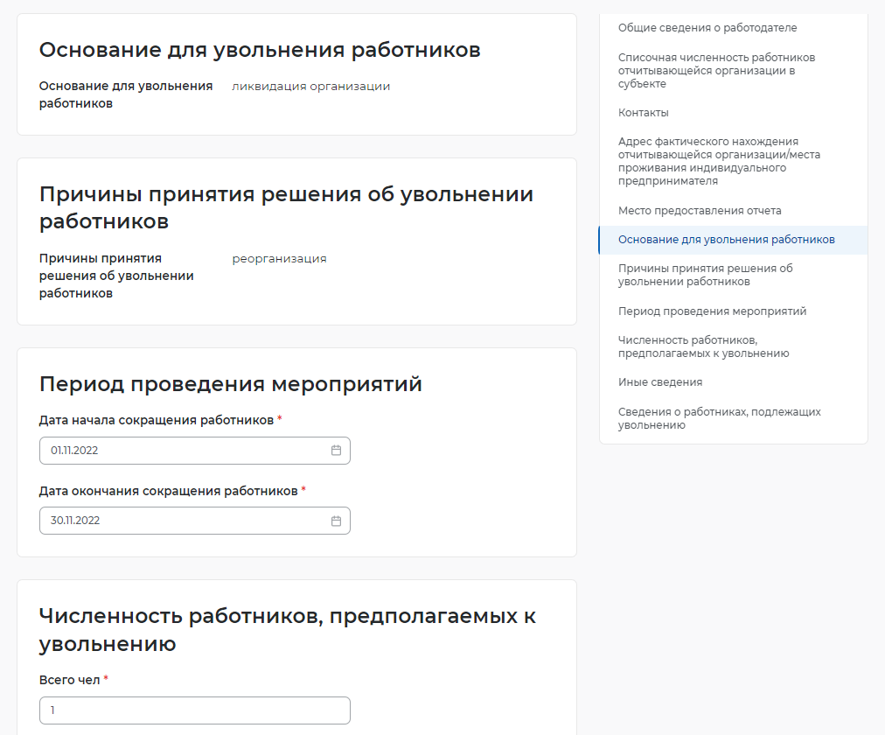
84 – Страница замещающего отчёта
После отредактированных полей и нажатия кнопки «Подписать и отправить» Статус замещенного отчета станет «Недействующий» (рисунок 85).

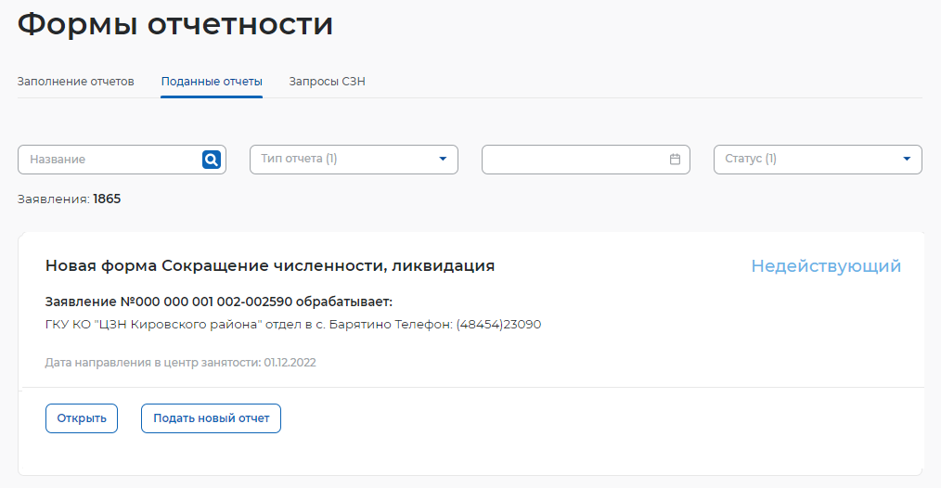
85 – Формы отчетности

API-токен
Для работодателя возможна загрузка отчетности из внешней ИС.
Для этого нужно зайти на вкладку «API-токен», выбрать регион и ЦЗН и сгенерировать токен.
Для получения перечня шаблонов отчетных форм и загрузки заполненной отчетности на Единую цифровую платформу (ЕЦП) необходимо использовать веб-сервис по указанному IP-адресу (рисунок 86).
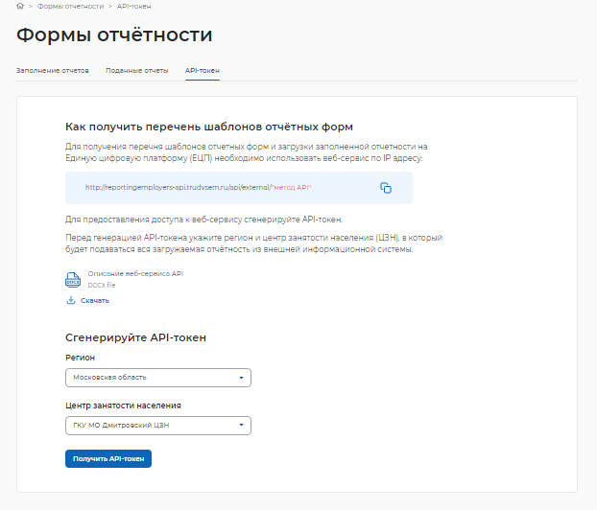
86 – API-token
Работодателю доступно скачивание описания API, чтобы в своей ИС настроить все запросы к API портала «Работа России» и загрузить без дальнейшего входа в ЛК.

Отчетность работодателей

Принятие решений по отчету
Для выполнения задачи требуется авторизация под учетной записью сотрудника ЦЗН (Авторизация регионального администратора/сотрудника ЦЗН в ЛК СЗН)
Для того чтобы принять решение по отчету требуется:
- На рабочем столе найти задачу «Заполнение результатов проверки и принятие решений» от работодателя. Нажать на наименование задачи, выделенное голубым цветом.
87 – Задача о проверке отчета в ЛК работодателя
В задаче следует указать корректность заполнения:
- заполнен корректно;
- требуется доработка (рисунок 88).
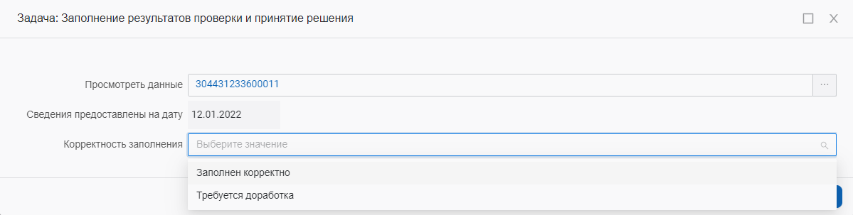
88 – Корректность заполнения
При переходе по ссылке в поле «Просмотреть данные» открывается весь отчет, отправленный работодателем (рисунок 89).
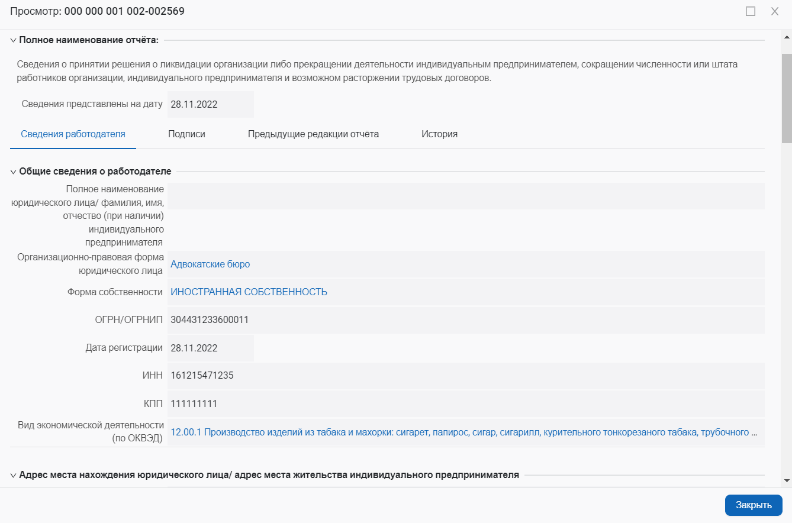
89 – Просмотр отчета
При выборе «Требуется доработка» откроется дополнительное поле для внесения комментария по доработке (рисунок 90).
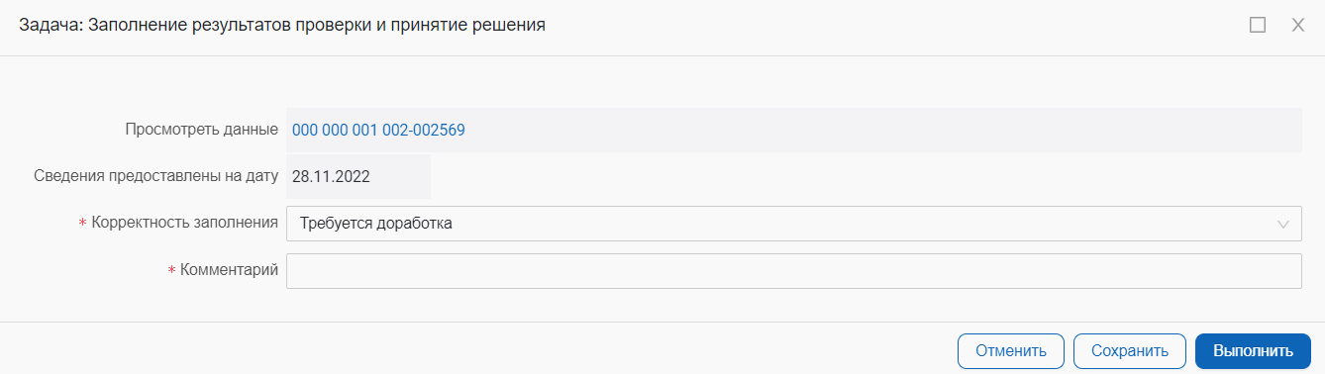
90 – Требуется доработка
При нажатии на кнопку «Выполнить» происходит завершение задачи.

Реестр отчетов
Чтобы посмотреть форму отправленного отчета от работодателя в ЛК СЗН требуется авторизация под учетной записью сотрудника ЦЗН (Авторизация регионального администратора/сотрудника ЦЗН в ЛК СЗН). Открыть Меню => Отчетность работодателей (рисунок 91).
Далее возможно выбрать нужную страницу с отчетами:
- сокращение численности, ликвидация;
- сведения о введении режима неполного рабочего дня (смены) и (или) неполной недели;
- отчет о введении режима простоя (приостановке производства);
- отчет об организации дистанционной (удаленной работы);
- сведения о банкротстве;
- сведения о профессиональной реабилитации и содействию занятости инвалидов;
- сведения о рабочих местах для трудоустройства инвалидов;
- отчет об отпусках без сохранения заработной платы.
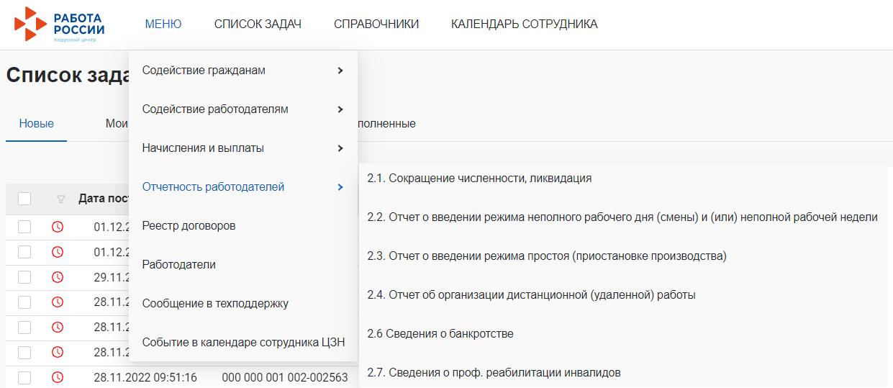
91– Отчетность работодателей

Просмотр отчетов
На странице расположен реестр отчетов (рисунок 92).
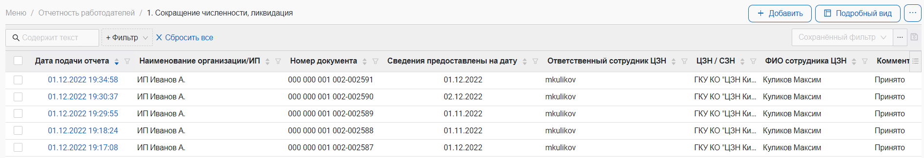
92 – Отчет «Сокращение численности, ликвидация»
При выборе отчета открывается карточка с данными, поданными работодателем (рисунок 93).
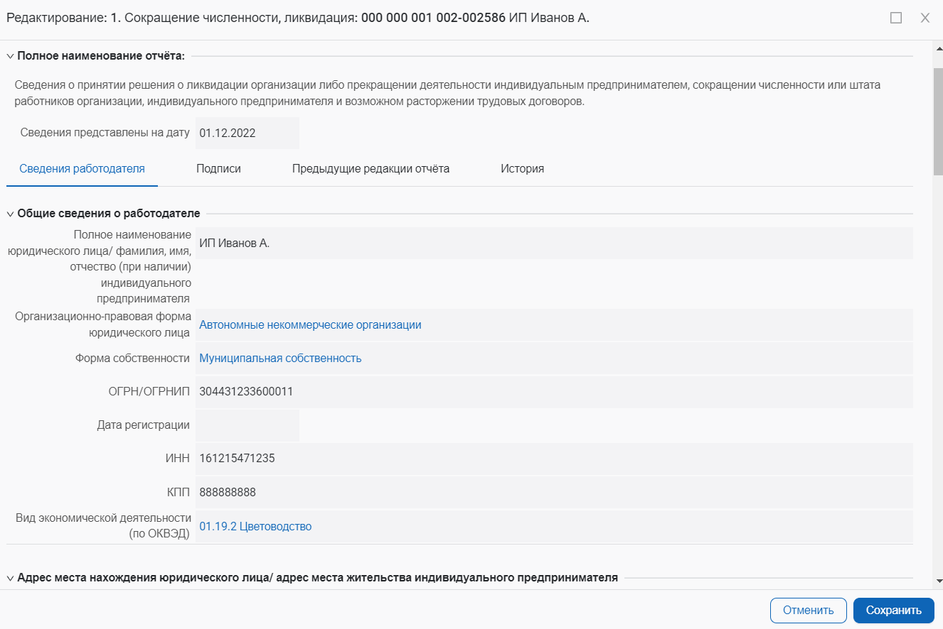
93 – Карточка с данными

Если гражданин заместил отчет на основании предыдущих поданных отчетов , то на вкладке «Полное наименование отчета» будет отображаться связи предыдущей версии отчета для просмотра (рисунок 94).

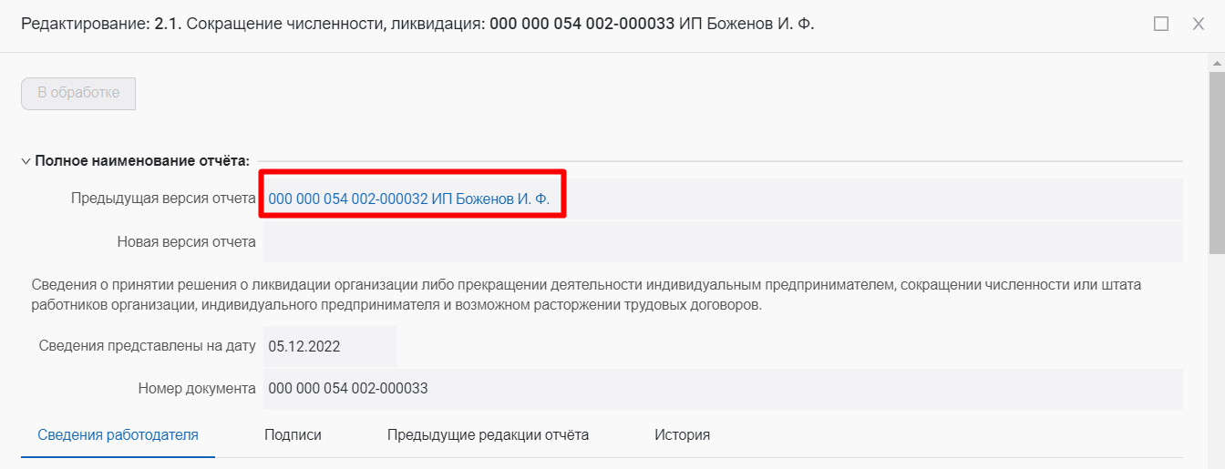
94 –Замещающий отчет
Если гражданин подал новый отчет на основании предыдущих поданных отчетов , то на вкладке «Полное наименование отчета» не будет отображаться связь предыдущей версии отчета для просмотра (рисунок 95).
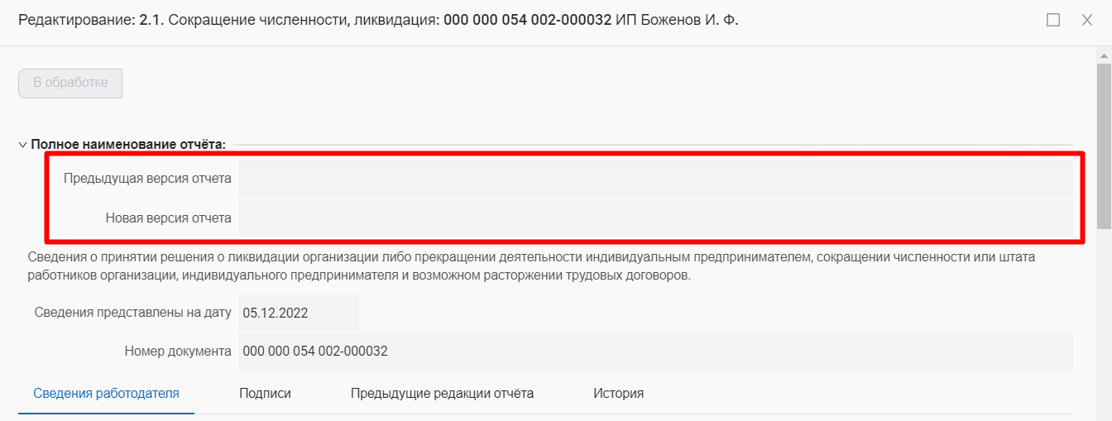
95 –Новый отчет на основании предыдущих поданных отчетов
В карточке на вкладке «Полное наименование отчета» представлены следующие данные:
- наименование отчета;
- сведения предоставлены на дату;
На вкладке «Общие сведения о работодателя» представлены следующие данные:
- полное наименование ЮЛ/ФИО (при наличии) ИП;
- организационно-правовая форма юридического лица;
- форма собственности;
- ОГРН/ОГРНИП;
- дата регистрации;
- ИНН;
- КПП;
- вид экономической деятельности (по ОКВЭД);
На вкладке «Адрес места нахождения юридического лица/адрес места жительства индивидуального предпринимателя» представлены следующие данные:
- субъект Российской Федерации;
- район, населенный пункт, улица;
- дом, корпус, строение, офис/квартира;
- фактический адрес совпадает с указанным;
На вкладке «Адрес фактического нахождения юридического лица» представлены следующие данные:
- субъект Российской Федерации;
- район, населенный пункт, улица;
- дом, корпус, строение, офис/квартира;
На вкладке «Адрес места нахождения филиала/представительства/обособленного структурного подразделения юридического лица» представлены следующие данные:
- субъект Российской Федерации;
- район, населенный пункт, улица;
- дом, корпус, строение, офис/квартира;
На вкладке «Место представления отчета» представлены следующие данные:
- субъект Российской Федерации;
- государственное учреждение службы занятости населения;
На вкладке «Контакты» представлены следующие данные:
- контактный номер телефона ответственного лица;
- адрес электронной почты ответственного лица;
Вкладке «Причины принятия решения об увольнении работников» и «Основание для увольнения работников (ликвидация организации/ прекращение деятельности индивидуальным предпринимателем/ сокращение численности или штата работников организации/ сокращение численности или штата работников индивидуального предпринимателя».
На вкладке «Среднесписочная численность работников (без совместителей)» представлены следующие данные:
- всего;
- в том числе иностранных работников;
На вкладке «Численность работников, предполагаемых к увольнению» представлены следующие данные:
- всего;
- женщины;
- молодежь от 16 до 29 лет;
- пенсионеры;
- граждане предпенсионного возраста;
- инвалиды;
- иностранные граждане;
На вкладке «Период проведения мероприятий» представлены следующие данные:
- дата начала мероприятий по ликвидации организации/ прекращению деятельности индивидуальным предпринимателем/ сокращению численности или штата работников организации/ индивидуального предпринимателя;
- дата окончания мероприятий по ликвидации организации/ прекращению деятельности индивидуальным предпринимателем/ сокращению численности или штата работников организации/ индивидуального предпринимателя (дата увольнения работников);
На вкладке «Численность работников, уволенных из-за санкций с начала текущего года, их них» представлены следующие данные:
- всего;
- иностранных работников;
- работников предпенсионного возраста;
Вкладка «Численность работников, уволенных с начала текущего года в связи с наступлением чрезвычайных обстоятельств, препятствующих продолжению трудовых отношений» и «Численность работников, предполагаемых к увольнению в связи с наступлением чрезвычайных обстоятельств, препятствующих продолжению трудовых отношений»;
На вкладке «Сведения о работниках, подлежащих увольнению» представлены следующие данные:
- должность, профессия, специальность;
- ФИО;
- пол;
- день рождения;
- квалификационные требования;
- условия оплаты труда, средний размер заработной платы (за последние три месяца);
- особые категории работников.
Вкладка «Иные сведения».
На вкладке «Подписи» возможно просмотреть следующие данные:
- подпись владельца документа:
- дата и время формирования ЭП/ПЭП;
- идентификатор учетной записи пользователя ЕСИА;
- ФИО подписанта;
- технологическая подпись:
- наименование формата ЭП;
- дата и время формирования ЭП;
- дата и время истечения срока действия подписи.
Пользователь ЛК сотрудника ЦЗН может скачать архив с подписью владельца документа и технологическую подпись (рисунок 96).
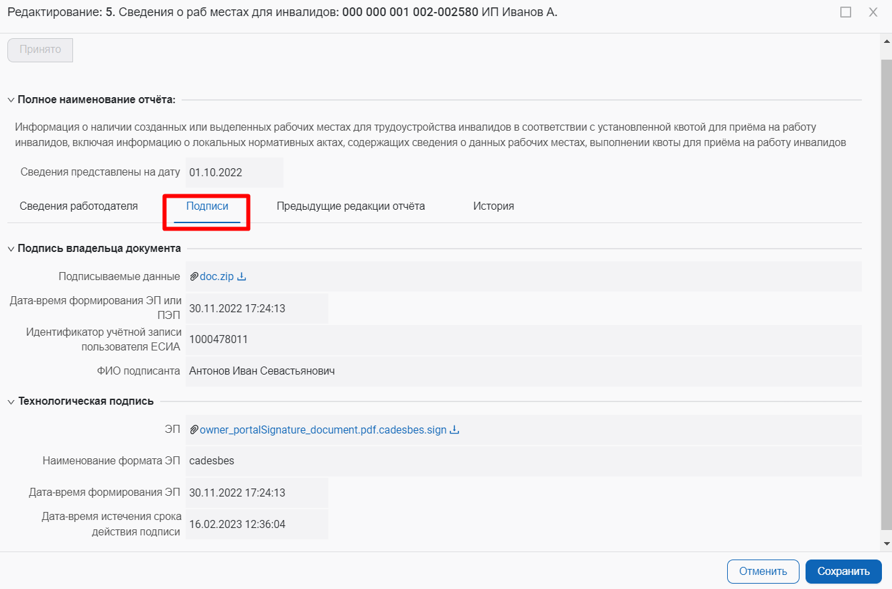
96–Вкладка«Подписи»

На вкладке «Предыдущие редакции документа» содержатся данные о прошлых версиях (рисунок 97).
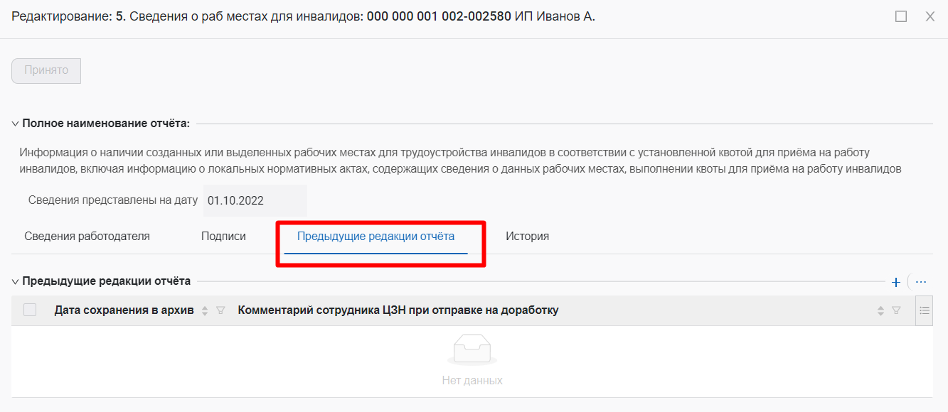
97– Вкладка «Предыдущие редакции документа»

На вкладке «История» можно посмотреть события, которые происходили по данному отчету (рисунок 98).
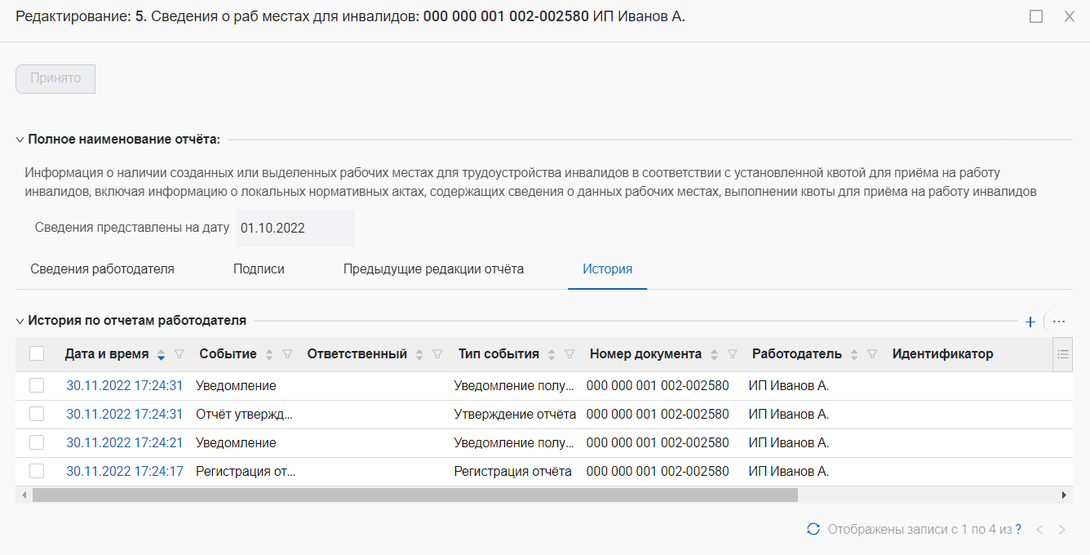
Рисунок98 – Вкладка «История»

Сводный отчет

Формирование сводного отчета
Сотрудник СЗН имеет возможность сформировать данный сводный отчет на основании поданной работодателями отчетности в СЗН данного региона, а именно на основании:
- отчета о принятии решения о ликвидации организации либо прекращении деятельности индивидуальным предпринимателем, сокращении численности или штата работников организации, индивидуального предпринимателя и возможном расторжении трудовых договоров;
- отчета о введении режима неполного рабочего дня/смены и/или неполной рабочей недели;
- отчета о введении режима простоя/ приостановке производства;
- отчета об организации дистанционной (удаленной) работы;
- отчета об отпусках без сохранения заработной платы.
Для того чтобы сформировать сводный отчет следует открыть Меню => Отчетность работодателей=>Сводный отчет на дату с утверждением (рисунок 99).
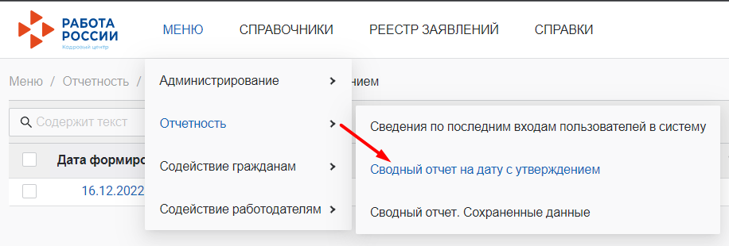
99 – Пункт меню «Сводный отчет на дату с утверждением»

На открывшейся странице в правом верхнем углу нажать на кнопку «Добавить» (рисунок 100).
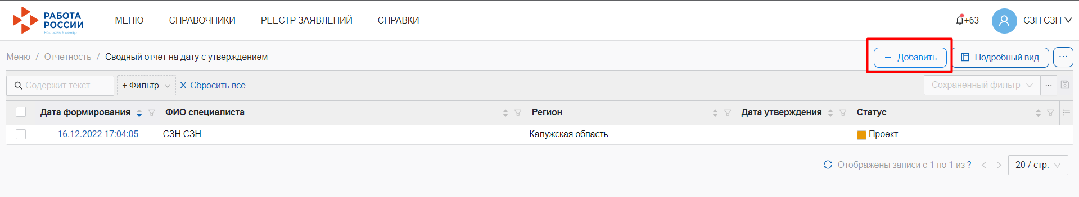
100 – Кнопка «Добавить»

В открывшемся модальном окне нажать на кнопку «Сформировать сводный отчет» (рисунок101 ).
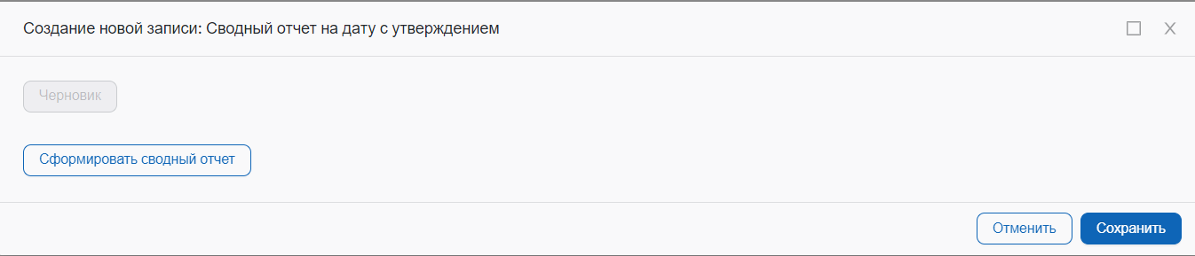
101 – Кнопка «Сформировать сводный отчет»
В предупреждающем сообщении нажать на кнопку «Да» (рисунок 102).
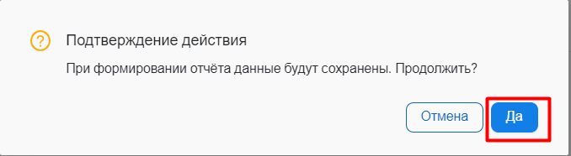
102 – Пункт меню «Предупреждающее сообщение»
Чтобы сформировать отчет на текущую дату на открывшейся странице требуется нажать на кнопку «Переформировать», затем нажать на дату в таблице соответствующего работодателя (рисунок103).
При формировании сводного отчета в таблице учитываются данные только отчеты работодателей, подтвержденные СЗН (в статусе «Принято»).
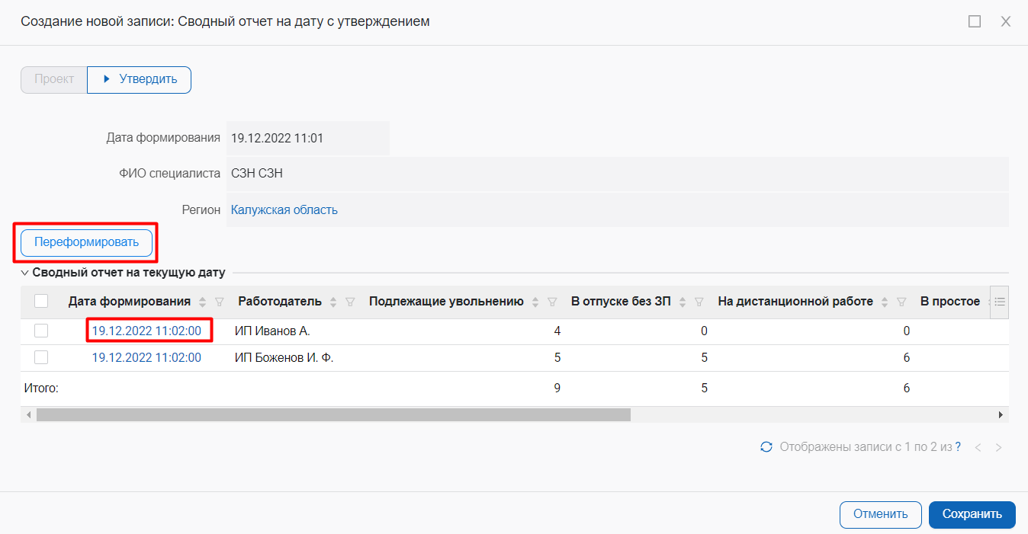
103 – Кнопка «Переформировать»

На открывшейся странице указана численность работников по отчетам поданных работодателем (рисунок 104 )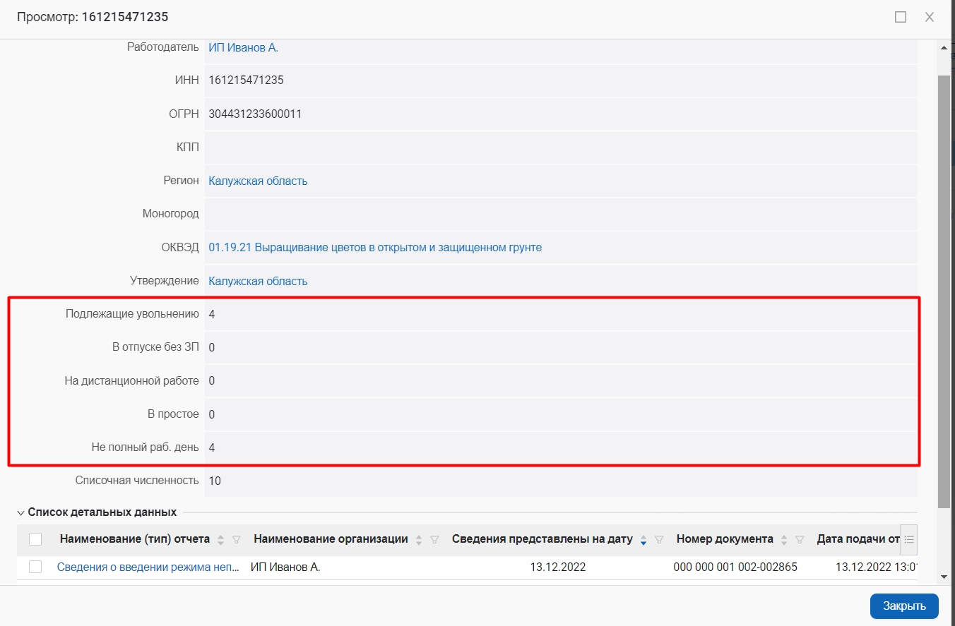
104 – Численность работников по отчетам

Обратите внимание, что при формировании сводного отчета учитываются следующие особенности в расчете численности работников:
-если работодателем подан отчет, замещающий предыдущий отчет, учитываются данные из замещающего отчета;
- если работодателем подан отчет с определенными датами мероприятия, а затем подан новый отчет (не замещающий предыдущий отчет) с датами мероприятия, имеющими пересечение по датам мероприятия из предыдущего отчета, то учитываются данные, как из первого отчета, так и из второго отчета в соответствующий промежуток времени
Чтобы просмотреть указанное количество работников в отчете нажмите на название отчета , указанное в таблице (рисунок 105)
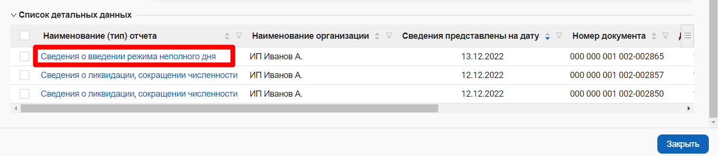
105– Просмотр «Наименование отчета»

После проверки численности работников, указанных в отчетах работодателя, закройте все окна просмотра данных.
Чтобы утвердить сводный отчет нажмите на кнопку «Утвердить» и сохраните данные (рисунок 106).
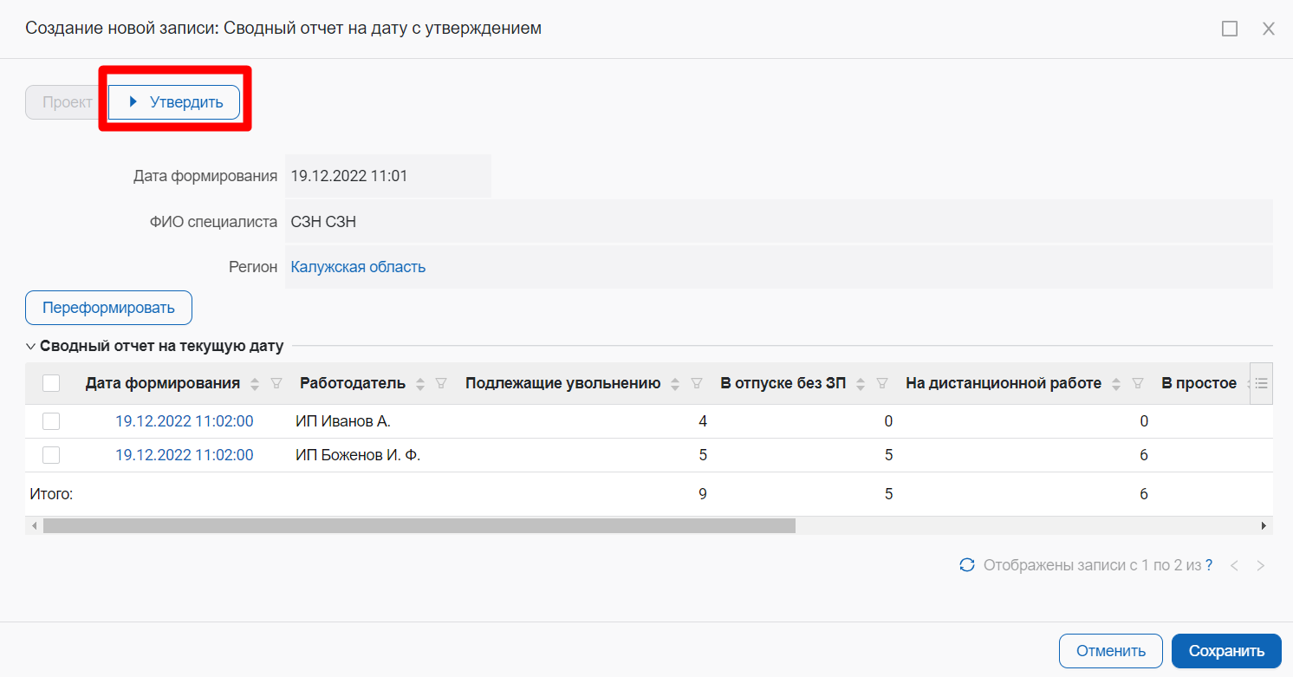
106– Утвердить отчет

